# MyCat集群安装

### 什么是mycat

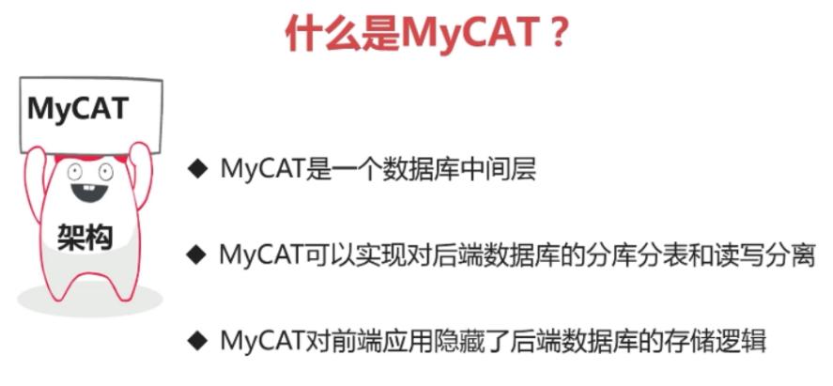

它解决了哪些问题呢？

* 连接过多问题，可以通过MyCat统一管理所有的数据源，更灵活的支持客户端水平扩展，通过mycat统一管理连接池连接数量
* 独创的ER关系分片，解决E-R分片难处理问题，存在关联关系的父子表在数据插入的过程中，子表会被MyCat路由到其相关父表记录的节点上，从而父子表的Join查询可以下推到各个数据库节点上完成，这是最高效的跨节点Join处理技术，也是MyCat首创。
* 采用全局分片技术，每个节点同时并发插入和更新数据，每个节点都可以读取数据，提升读性能的同时，也解决跨节点Join的效率。
* 通过人工智能的catlet支持跨分片复杂SQL实现以及存储过程支持等。

MyCat技术原理中最重要的一个动词是“拦截”，它拦截了用户发送过来的SQL语句，首先对SQL语句做了一些特定的分析：如分片分析、路由分析、读写分离分析、缓存分析等，然后将此SQL发往后端的真实数据库，并将返回的结果做适当的处理，最终再返回给用户。

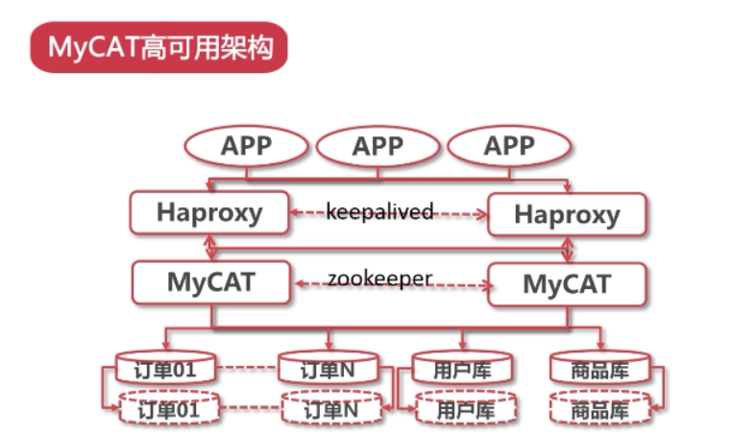

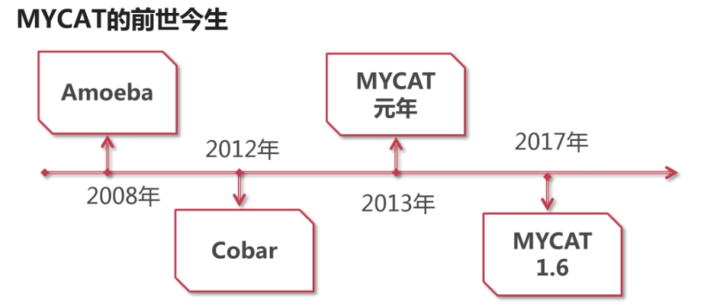

### Mycat主要作用：

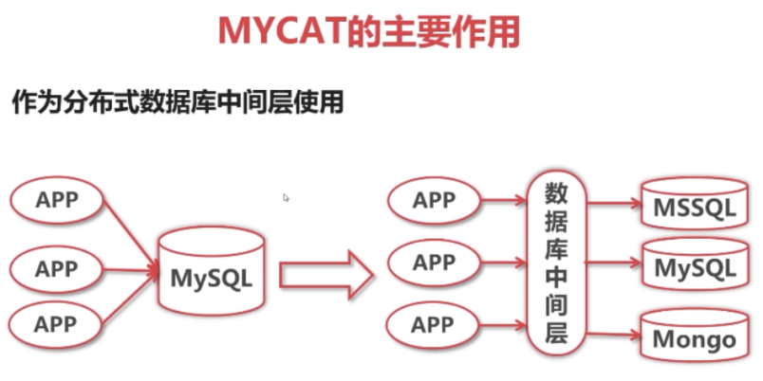

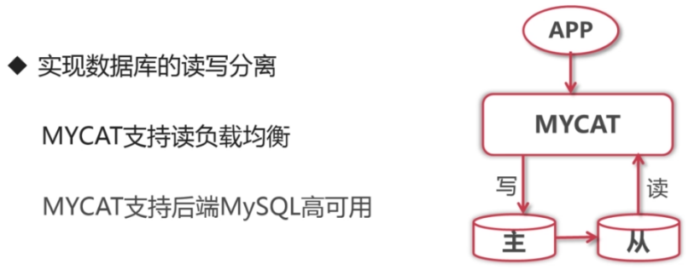

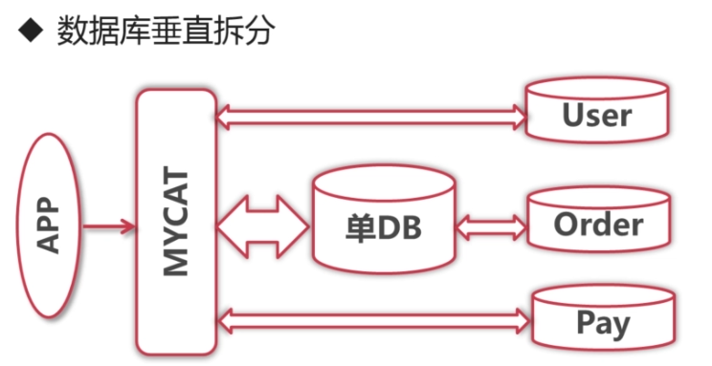

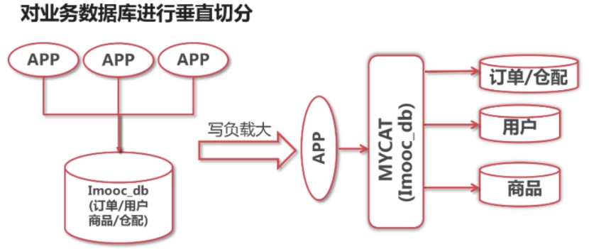

**将不同的数据表（User表、Order表、Pay表）拆分为不同的数据库（User库、Order库、Pay库）**

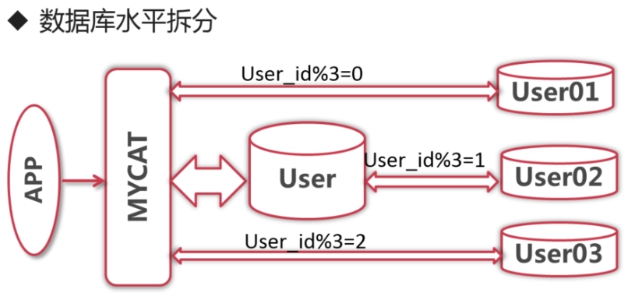

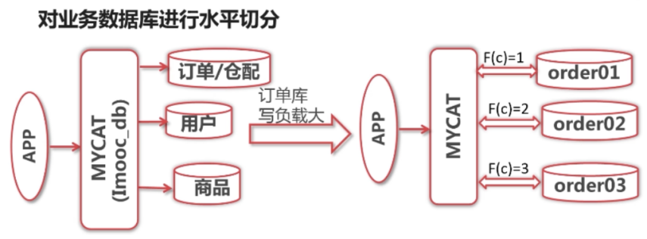

**将一个的User数据库中的User拆分为表结构相同而数据不同的表（User01库中的User表、User02库中的User表、User03库中的User表）分别放到不同的数据库中**

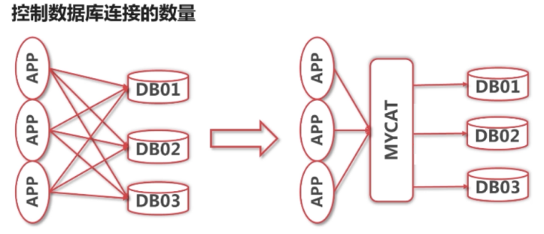

#### 分库分表目前流行的方案常见有两种：

* **方案一**：基于**应用层**的分片，即应用层代码直接完成分片逻辑
* **方案二**：基于**代理层**的分片，即在应用代码和底层数据库中间添加一层代理层，而分片的路由规则则由代理层来进行处理

而MyCAT框架就属于第二种方案的代表作品。

### Mycat应用场景：

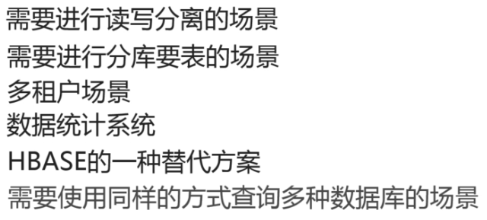

### Mycat的限制：

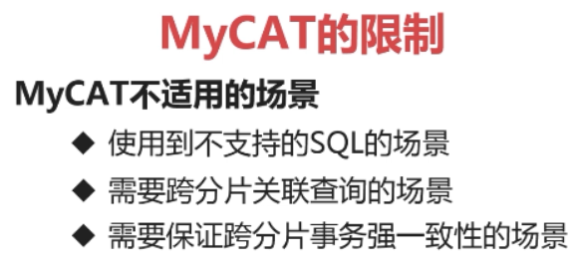

解决跨分片的关联问题可以使用**全局表**或者**ER分区表**，使得表的关联操作在同一个分片中。

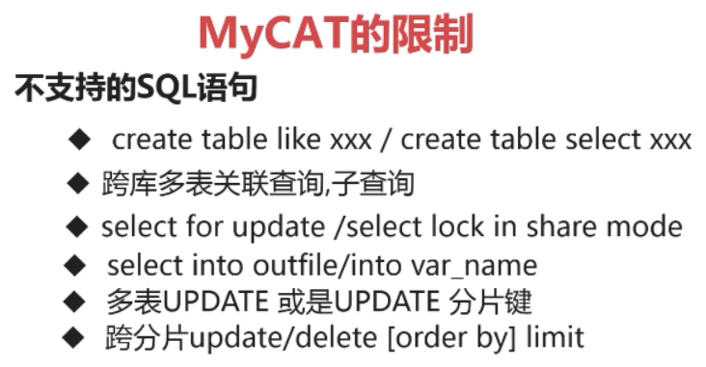

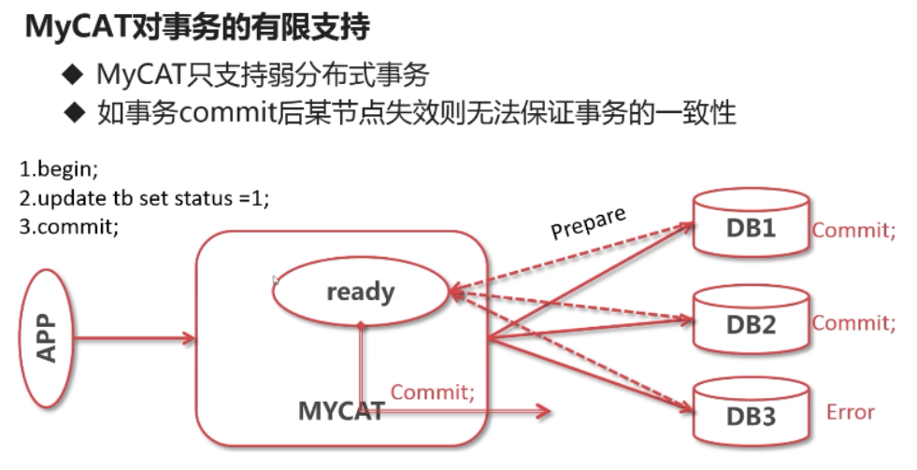

### Mycat基础:

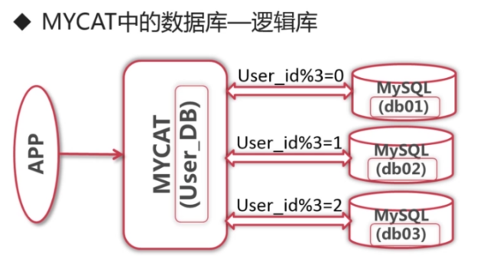

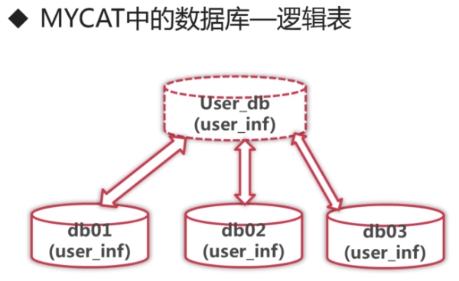

### Mycat关键特性：

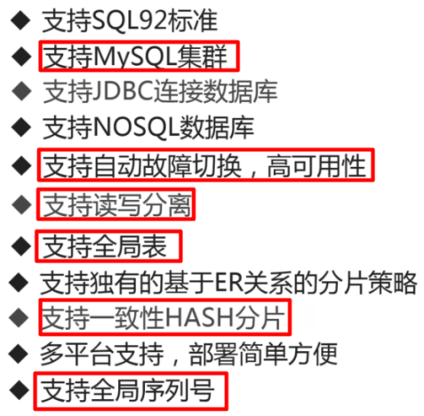

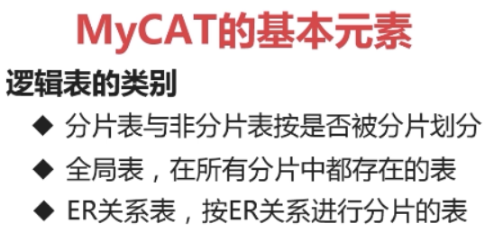

### Mycat安装：

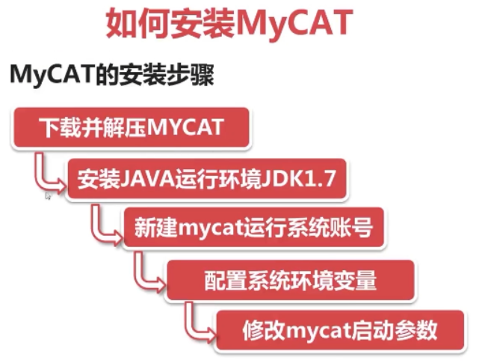

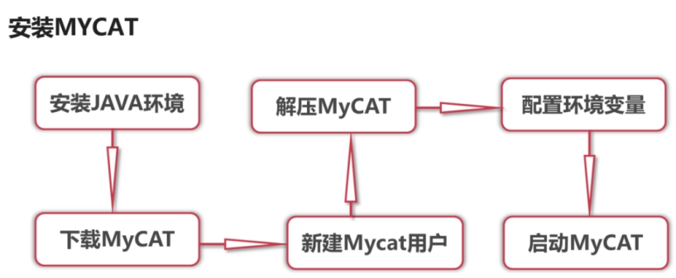

#### 系统准备：

Centos 6.4 mini

用户名：root 密码：hadoop

Ip：{ 192.168.199.210，192.168.199.211，192.168.199.212 }

Jdk1.7

Mycat1.6.5

Mysql 5.7 用户和密码：root/hadoop

#### 安装jdk1.7：

Mycat是java开发的，所以需要依赖jdk运行环境

yum install java-1.7.0-openjdk

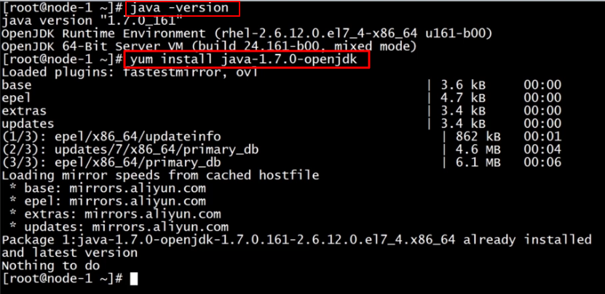

**查看jdk版本：**

[root@mysql-m keepalived]# **rpm -qa |grep java**

tzdata-java-2018g-1.el6.noarch

java-1.7.0-openjdk-1.7.0.201-2.6.16.0.el6_10.x86_64

[root@mysql-m keepalived]#

**卸载java：**

rpm -e --nodeps tzdata-java-2018g-1.el6.noarch

rpm -e --nodeps java-1.7.0-openjdk-1.7.0.201-2.6.16.0.el6_10.x86_64

#### 下载mycat：

地址：http://dl.mycat.io/1.6.5/

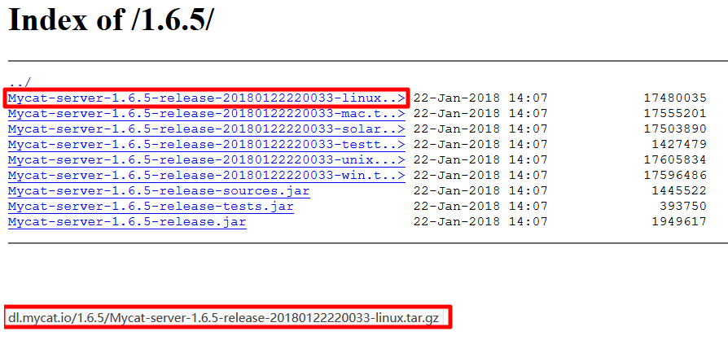

wget <http://dl.mycat.io/1.6.5/Mycat-server-1.6.5-release-20180122220033-linux.tar.gz>

解压：tar -zxvf Mycat-server-1.6.5-release-20180122220033-linux.tar.gz

|  |
| --- |
| 目录说明见下表所示：  --bin 启动目录  --conf 配置文件存放配置文件：  --server.xml：是Mycat服务器参数调整和用户授权的配置文件。  --schema.xml：是逻辑库定义和表以及分片定义的配置文件。  --rule.xml： 是分片规则的配置文件，分片规则的具体一些参数信息单独存放为文件，也在这个目录下，配置文件修改需要重启MyCAT。  --log4j.xml： 日志存放在logs/log中，每天一个文件，日志的配置是在conf/log4j.xml中，根据自己的需要可以调整输出级别为debug  debug级别下，会输出更多的信息，方便排查问题。  --autopartition-long.txt,partition-hash-int.txt,sequence_conf.properties，  sequence_db_conf.properties 分片相关的id分片规则配置文件  --lib MyCAT自身的jar包或依赖的jar包的存放目录。  --logs MyCAT日志的存放目录。日志存放在logs/log中，每天一个文件 |

创建用户：adduser mycat

用户设置密码（mycat）：sudo passwd mycat

移动到：mv mycat /usr/local/

修改权限：chown mycat:mycat -R mycat/

配置mycat环境变量：vi /etc/profile

export JAVA_HOME=/usr/local/java/jdk1.7

export MYCAT_HOME=/usr/local/mycat

**//查看系统中文件的使用情况**

df -h

**//查看当前目录下各个文件及目录占用空间大小**

du -sh *

#### 启动mycat：

##### 方式一：startup_noswarp.sh脚本方式

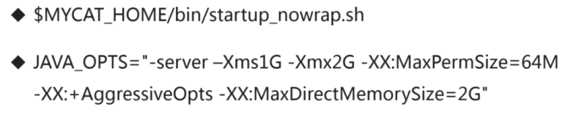

Linux下脚本启动：

$MYCAT_HOME/bin/startup_noswarp.sh

当内存不足时可以调整JAVA_OPTS=”-server -Xms1G -Xmx2G -XX:MaxPerSize=64M -XX:+AggressiveOpts -XX:MaxDirectMemorySize=2G”

查看启动状态：ps -ef

##### 方式二：mycat 命令行方式

 在命令行窗口中进入MyCAT安装解压文件下的bin目录，输入如下命令可安装（可选）、启动和停止MyCAT，参考结果如下所示：

|  |
| --- |
| ./mycat start 启动  ./mycat stop 停止  ./mycat console 前台运行  ./mycat install 添加到系统自动启动（暂未实现）  ./mycat remove 取消随系统自动启动（暂未实现）  ./mycat restart 重启服务  ./mycat pause 暂停  ./mycat status 查看启动状态 |

win下：直接运行startup_nowrap.bat，如果出现闪退，在cmd 命令行运行，查看出错原因。

### MyCAT 配置主要涉及三个 XML配置文件：

* server.xml：MyCAT框架的系统参数/用户参数配置文件
* schema.xml： MyCAT框架的逻辑库表与分片的配置文件
* rule.xml ：MyCAT框架的逻辑库表分片规则的配置文件

#### 三个 XML配置文件的配置内容和相互关系：

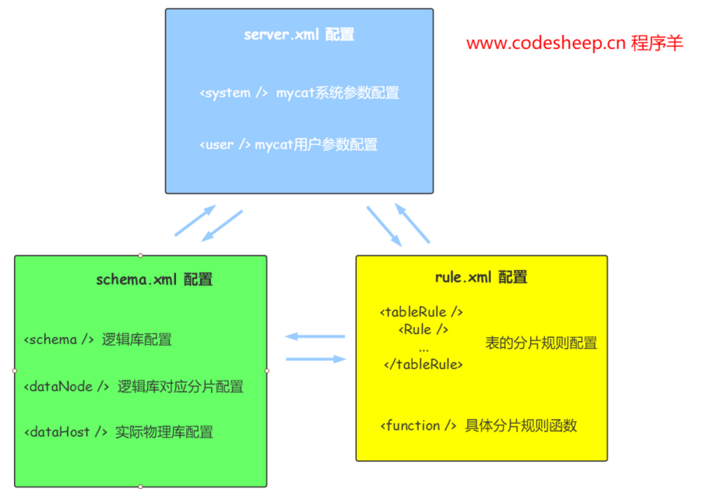

##### Server.xml配置

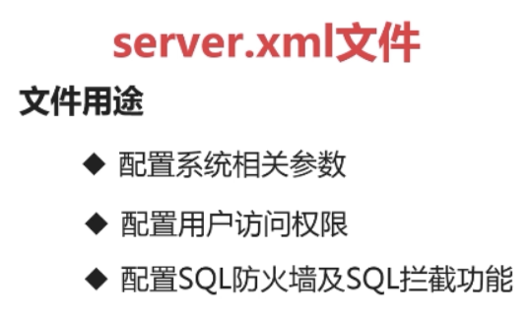

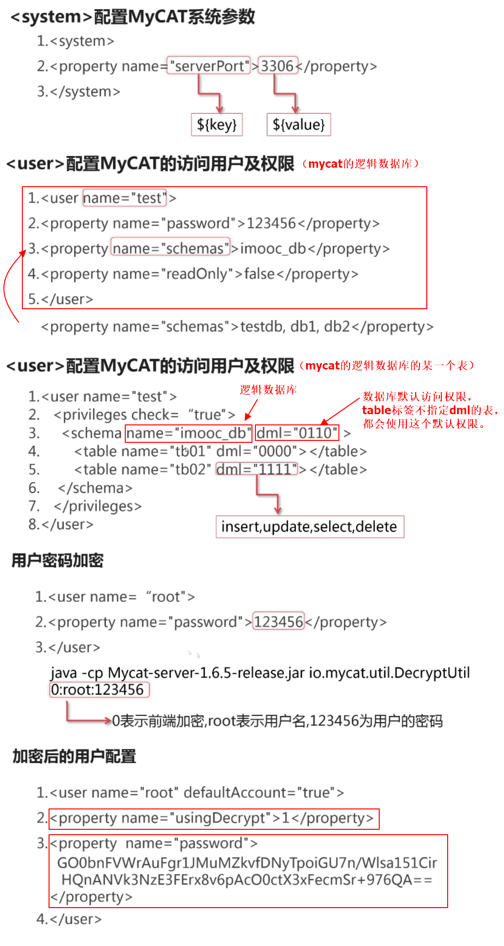

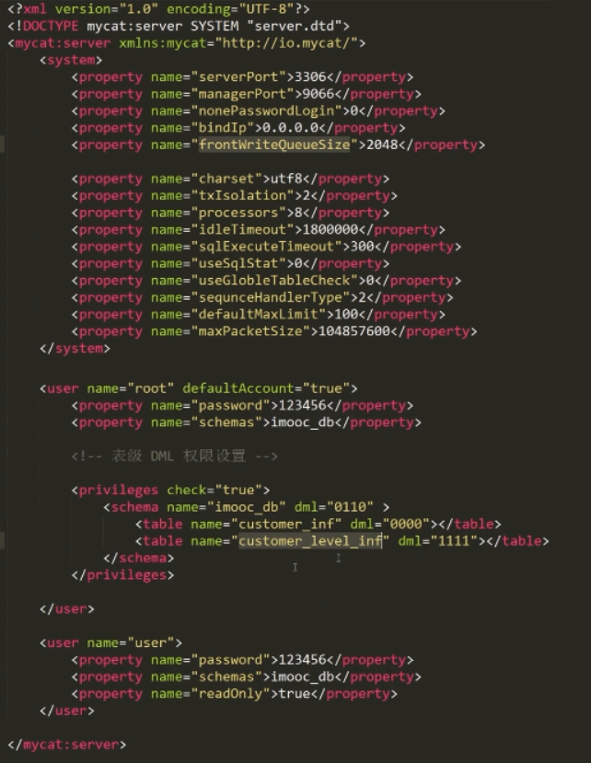

##### Log4j2.xml文件

文件用途：

【1】 配置输出日志的格式

【2】 配置输出日志的级别

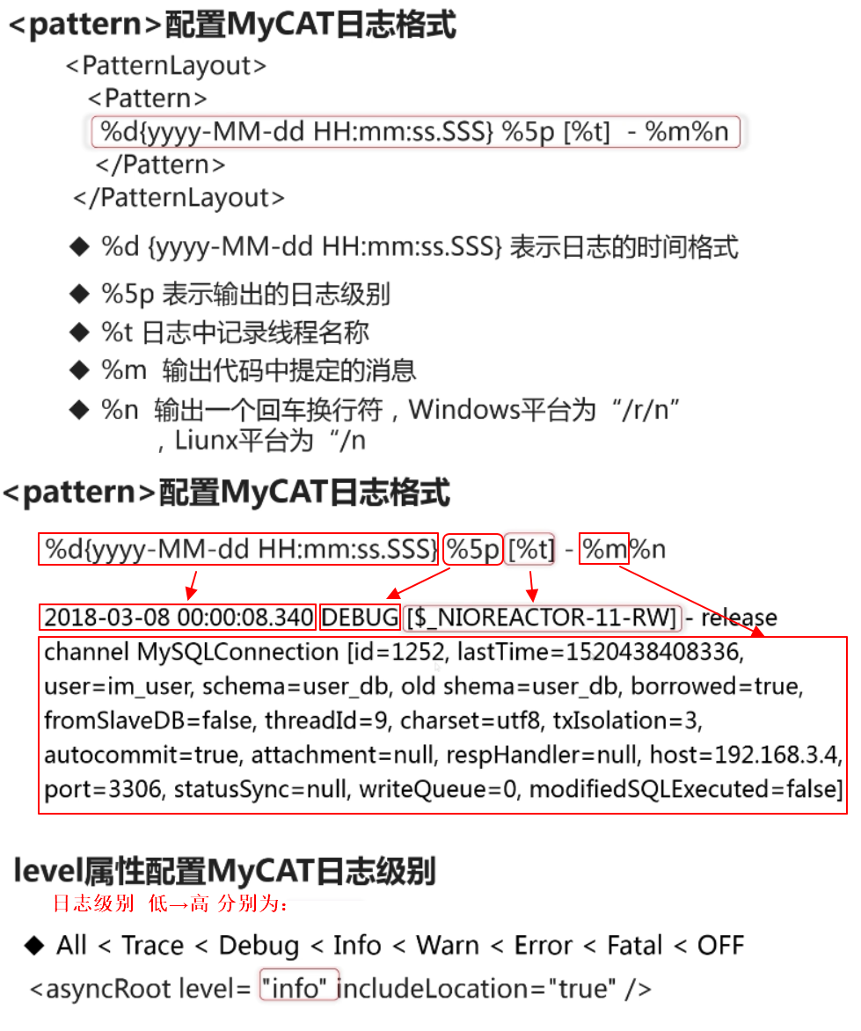

##### Rule.xml文件

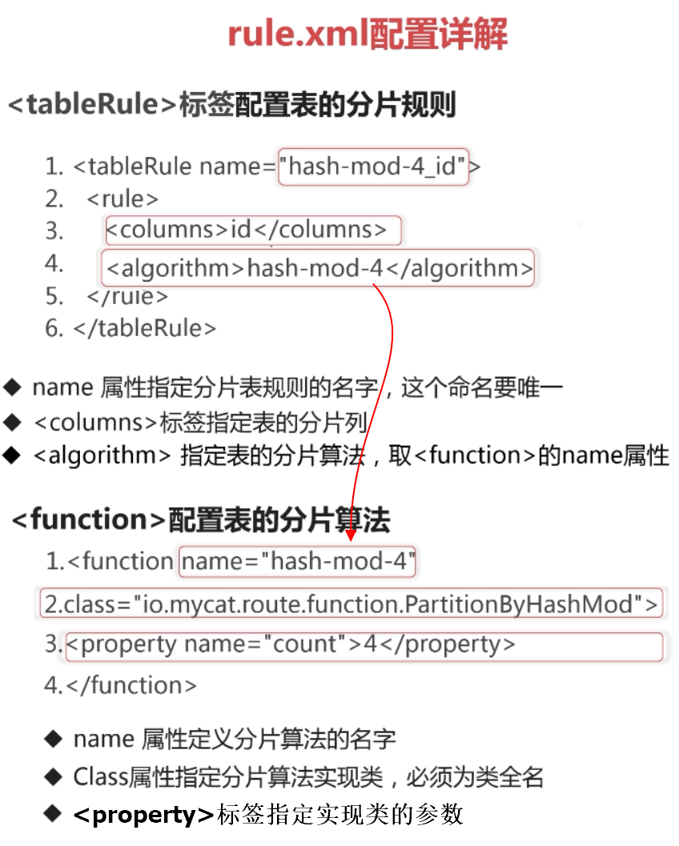

###### 常用分片算法：

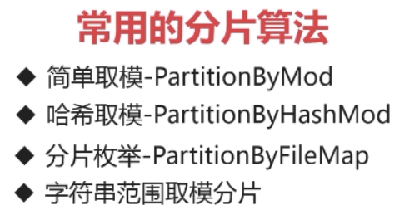

###### 简单取模分片算法：

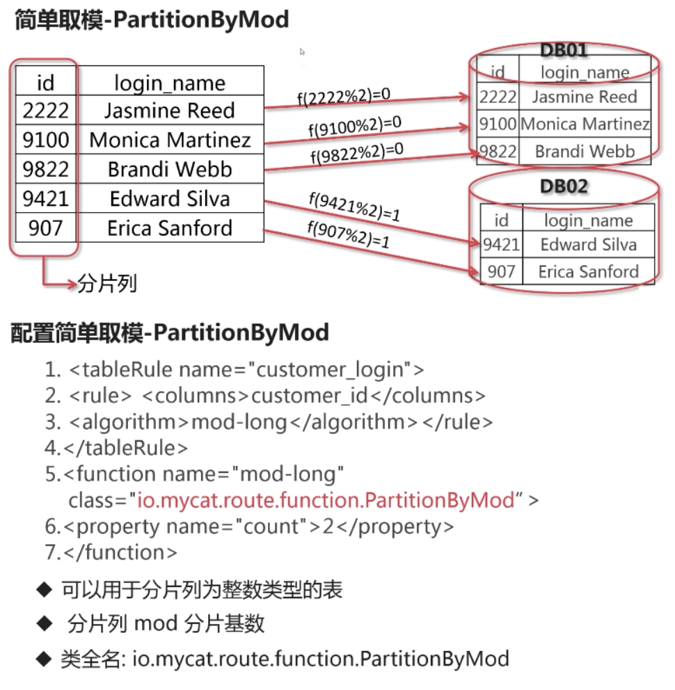

###### 哈希取模算法：

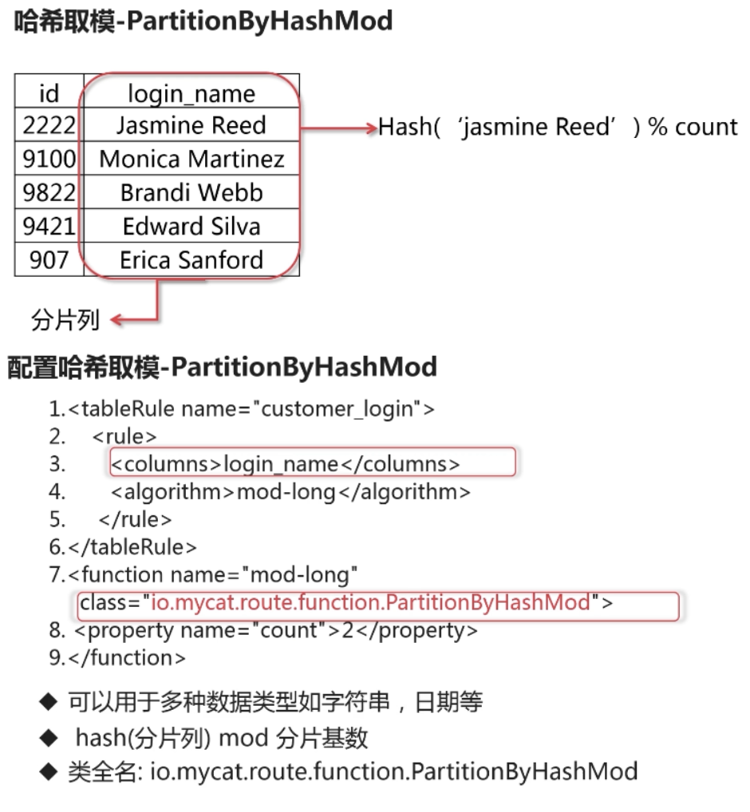

哈希取模虽然解决了非整数分片的问题，但是可能会产生数据分布不均匀（一部分分片存储的数据量很大，而另一部分分片数据很小），导致数据倾斜。

###### 枚举分片算法：

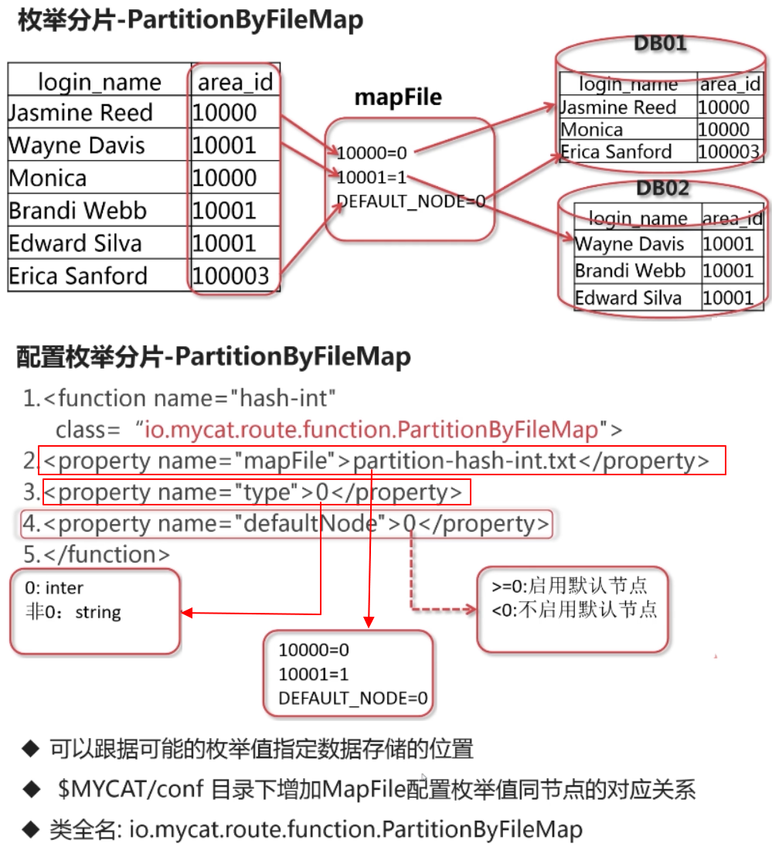

###### 字符串范围取模分片算法：

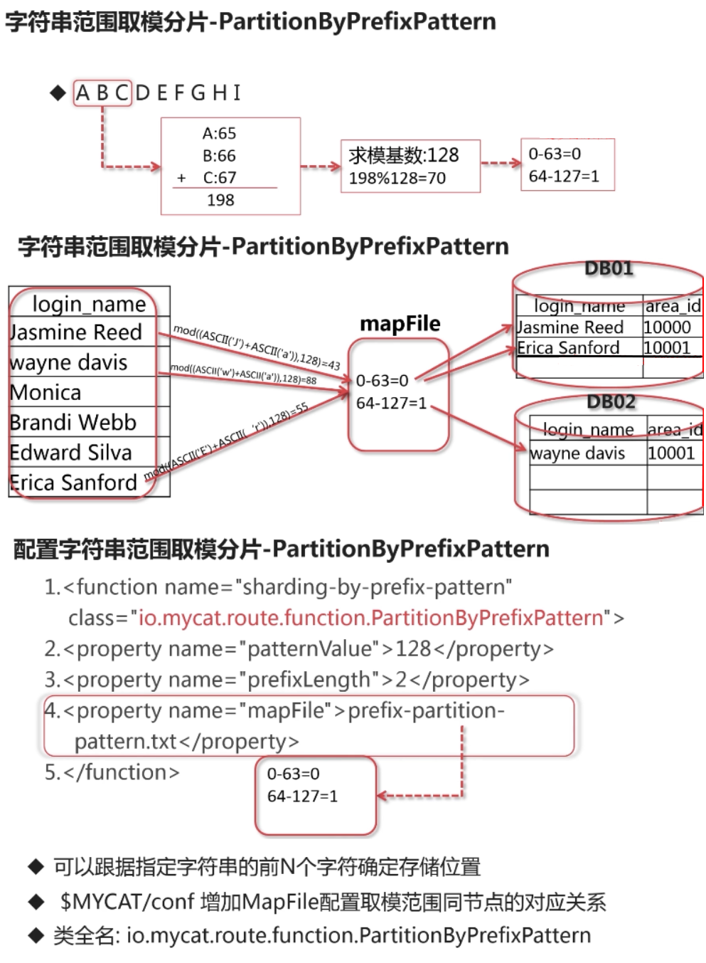

##### Schema.xml文件

**文件用途：**

* **配置逻辑库及逻辑表**
* **配置逻辑表所存储的数据节点**
* **配置数据节点所对应的物理数据库服务器信息**

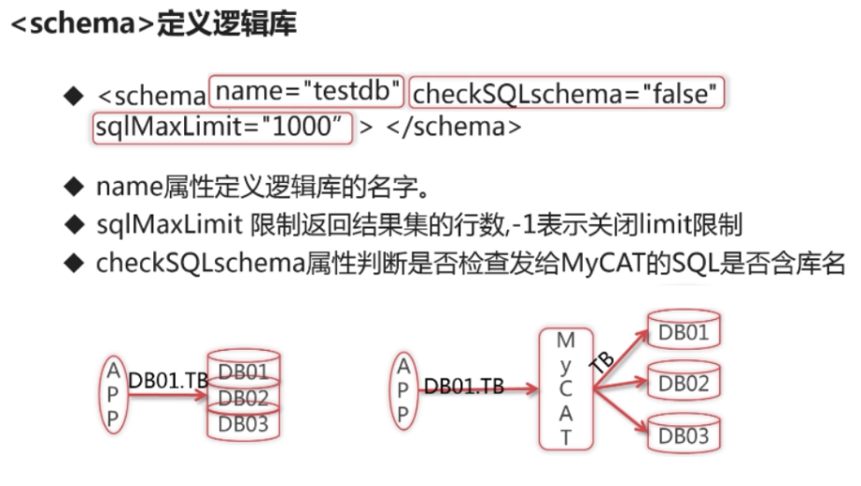

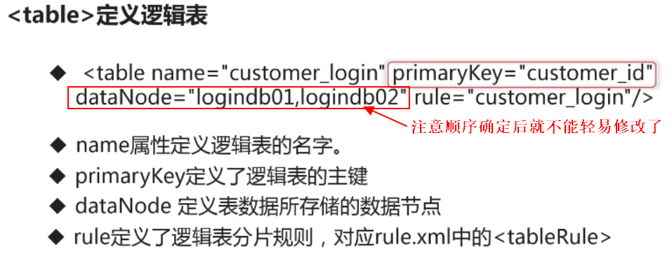

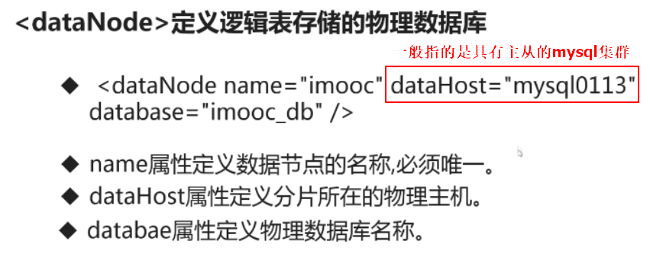

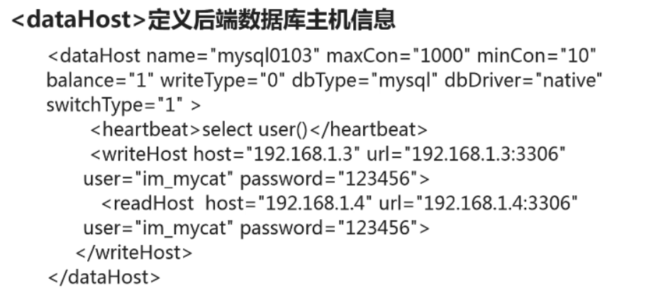

当一个dataHost里面配置了两个或多个writeHost的情况下，如果第一个writeHost宕机，则Mycat会在默认的3次心跳检查失败后，自动切换到下一个可用的writeHost执行DML SQL语句，并在conf/dnindex.properties文件里记录当前所用的writeHost的index（第一个为0，第二个为1，依次类推），注意，此文件不能删除和擅自改变，除非你深刻理解了它的作用以及你的目的。

那么问题来了，当原来配置的MySQL写节点宕机恢复以后，怎么重新加入Mycat，要不要恢复为原来的写节点？关于这个问题，我们也曾与DBA讨论很久，最终的建议方案是，保持现有状态不变，改旗易帜，恢复后的MySQL节点作为从节点，跟随新的主节点，重新配置主从同步，原先跟随该节点做同步的其他节点也同样换帅，重新配置同步源，这些节点的数据手工完成同步以后，再加入Mycat里。目前1.3版本的Mycat还没有实现监控MySQL主从同步状态的功能，因此这个过程里，DBA可以先修改MySQL的密码，让Mycat无法链接故障服务器，等同步完成以后，恢复密码，这样Mycat就自动重新将修复好的Mycat纳管进来了。

**完整的schema.xml配置示例：**

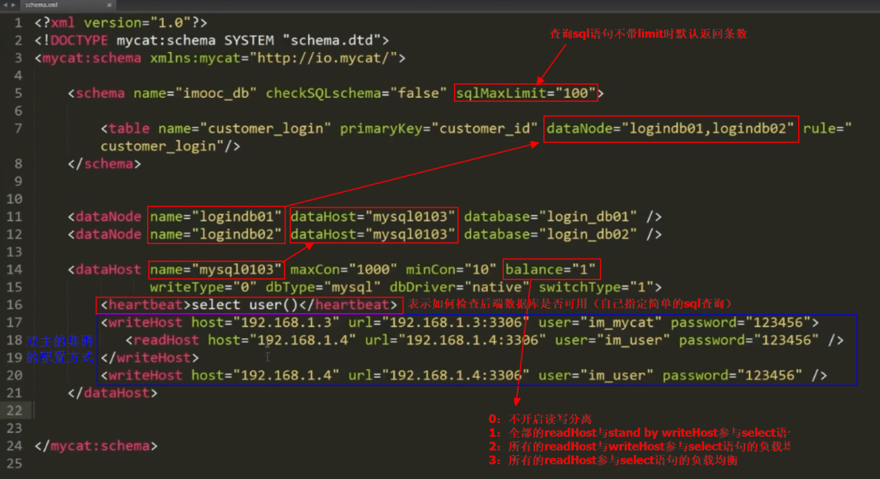

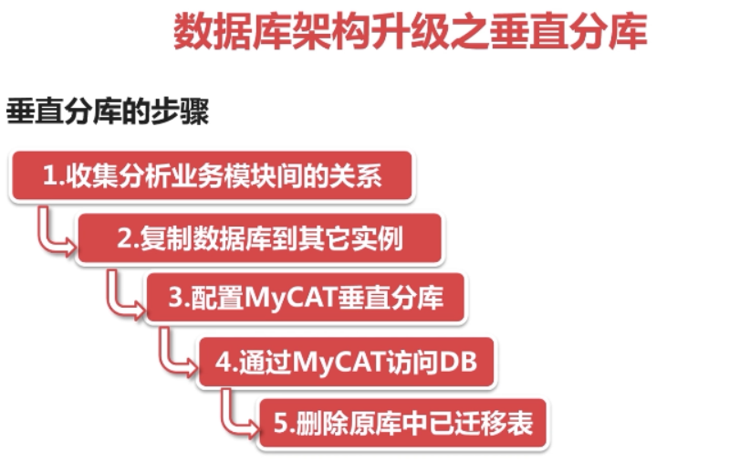

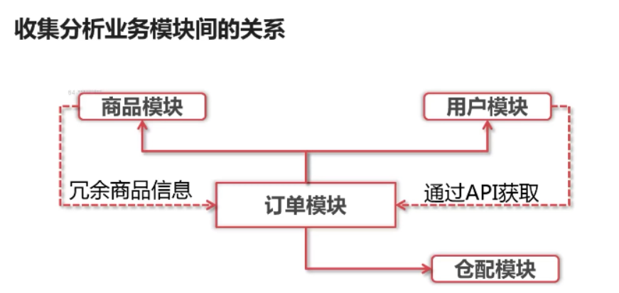

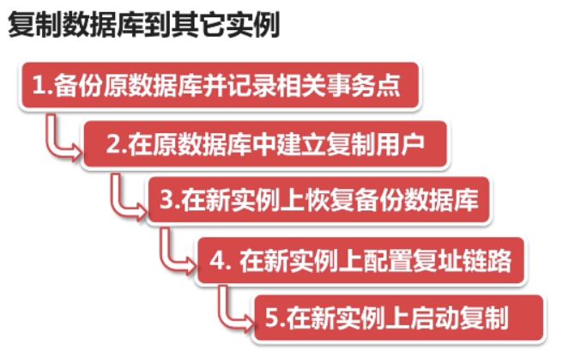

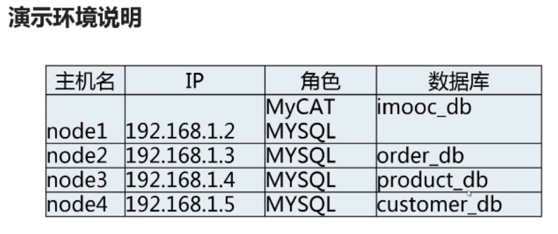

## Mysql垂直分库：

### 主库操作：创建数据库并导入测试的全部数据:

|  |
| --- |
| **mysql -uroot -p123456 -e “create database imooc_db”**  **mysql -uroot -p123456 imooc_db < imooc_db.sql** |

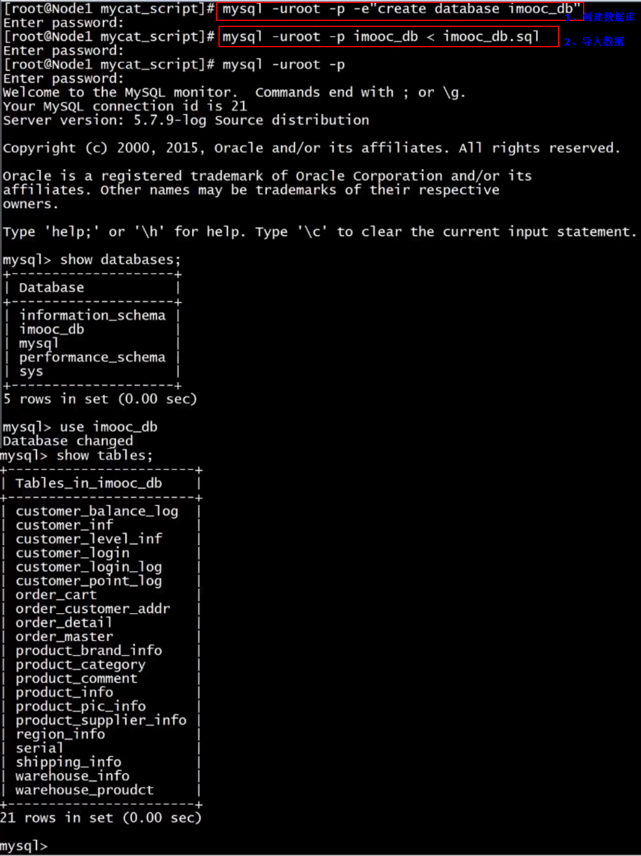

备份数据库：

|  |
| --- |
| mysqldump --master-data=2 --single-transaction --routines --triggers --events -uroot -p123456 imooc_db >bak_imooc.sql |



scp bak_imooc.sql root:192.168.199.211:/root

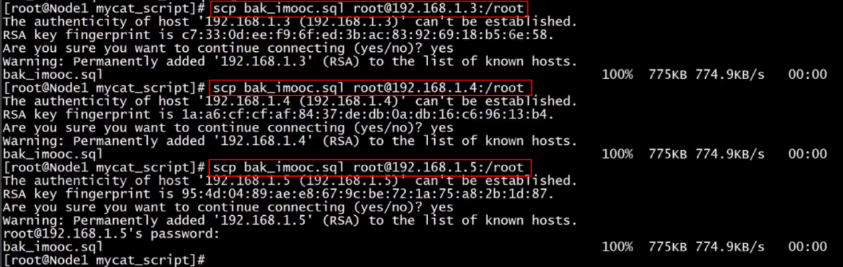

主库创建用于slave复制的账号：

|  |
| --- |
| CREATE USER 'repl'@'192.168.199.%' IDENTIFIED BY '123456';  GRANT REPLICATION SLAVE ON *.* TO 'repl'@'192.168.199.%'; |

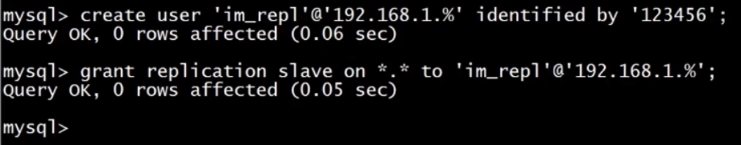

### 2、从库操作（创建复制链路启动slave）：

**从库1操作：**

**mysql -uroot -p123456 -e “create database order_db”**

**mysql -uroot -p123456 order_db < imooc_db.sql**

**从库2操作：**

**mysql -uroot -p123456 -e “create database product_db”**

**mysql -uroot -p123456 product_db < imooc_db.sql**

**从库3操作：**

**mysql -uroot -p123456 -e “create database consumer_db”**

**mysql -uroot -p123456 consumer_db < imooc_db.sql**

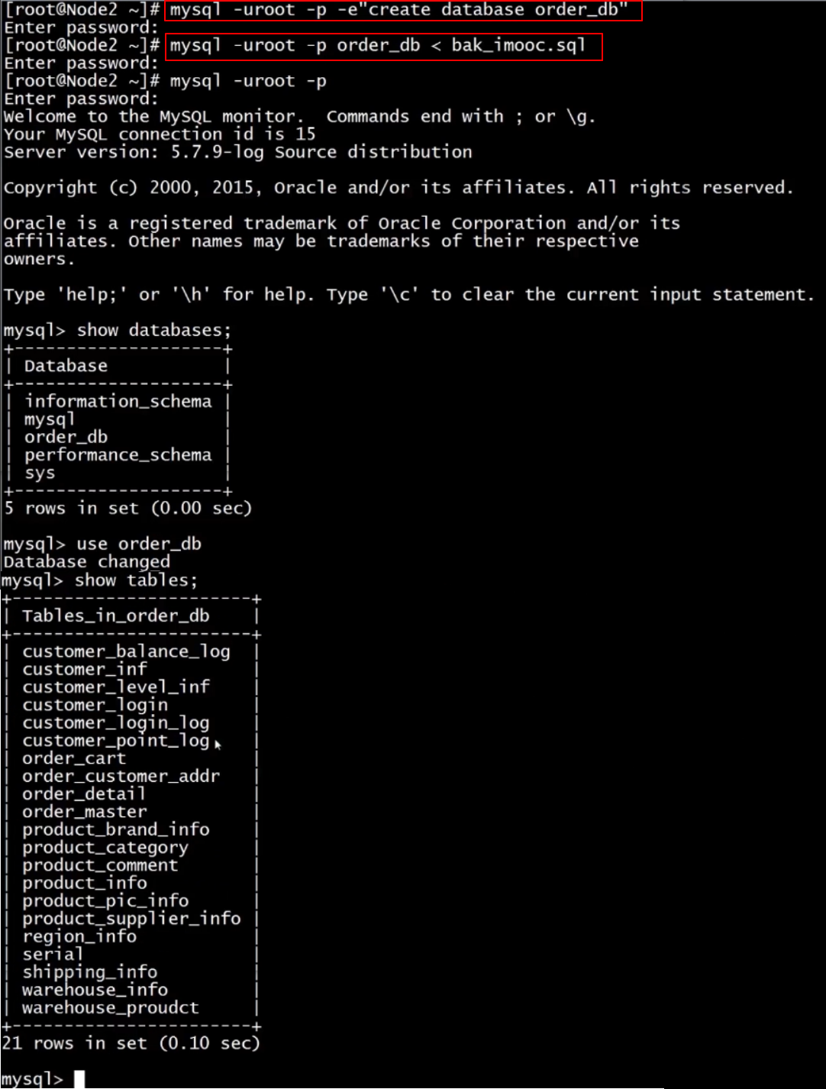

**在三个从库创建复制链路并开启slave：**

**\h change master to命令帮助信息**

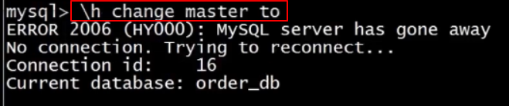

**（三台slave都需要执行此命令）**

**1、创建复制链路：**

|  |
| --- |
| **change master to master_host='192.168.199.211',**  **master_user='repl',**  **master_password='123456',**  **MASTER_LOG_FILE='mysql-bin.000002',**  **MASTER_LOG_POS=154;** |



1. **创建过滤链路：由于对主库进行了垂直切分，主库和从库的库名称不一致，需要通过过滤链路进行库名映射。**

|  |
| --- |
| **Slave01上执行：change replication filter replicate_rewrite_db=((imooc_db,order_db));**  **Slave02上执行：change replication filter replicate_rewrite_db=((imooc_db,product_db));**  **Slave03上执行：change replication filter replicate_rewrite_db=((imooc_db,consumer_db));** |



**3、启动slave线程：start slave ;**

**4、查看slave状态：show slave status \G**

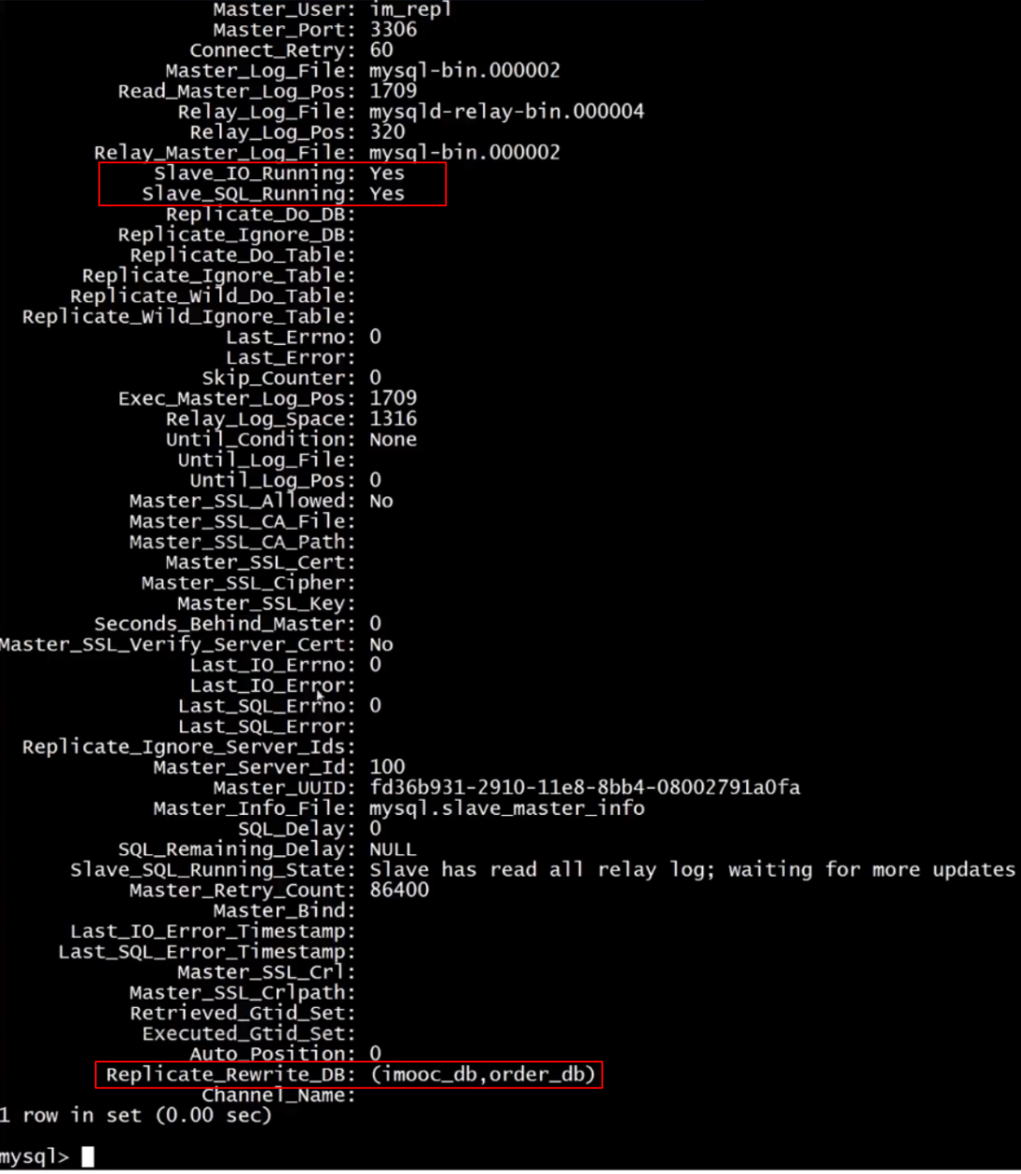

### 3、测试主库数据修改是否同步从库

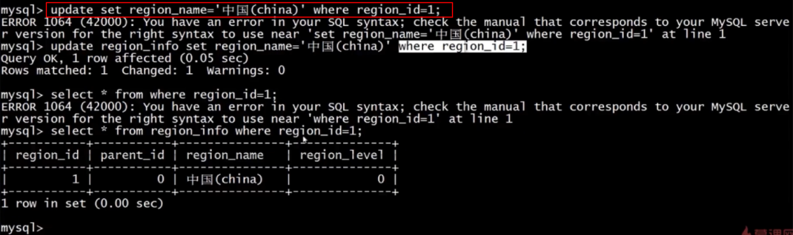

### 4、垂直分库总结：

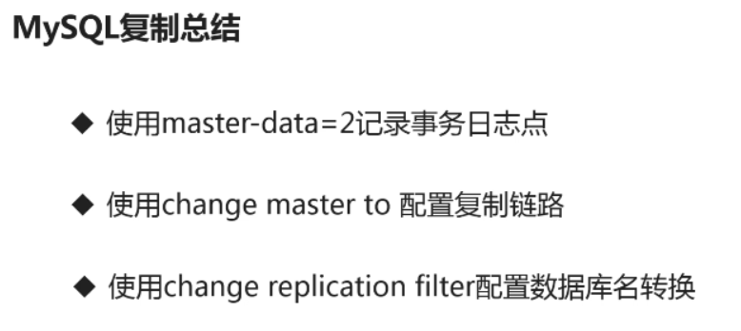

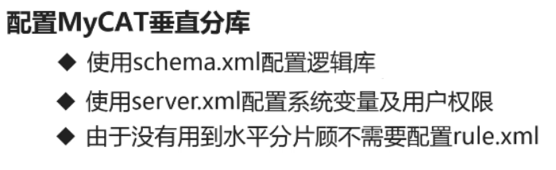

#### schema.xml配置

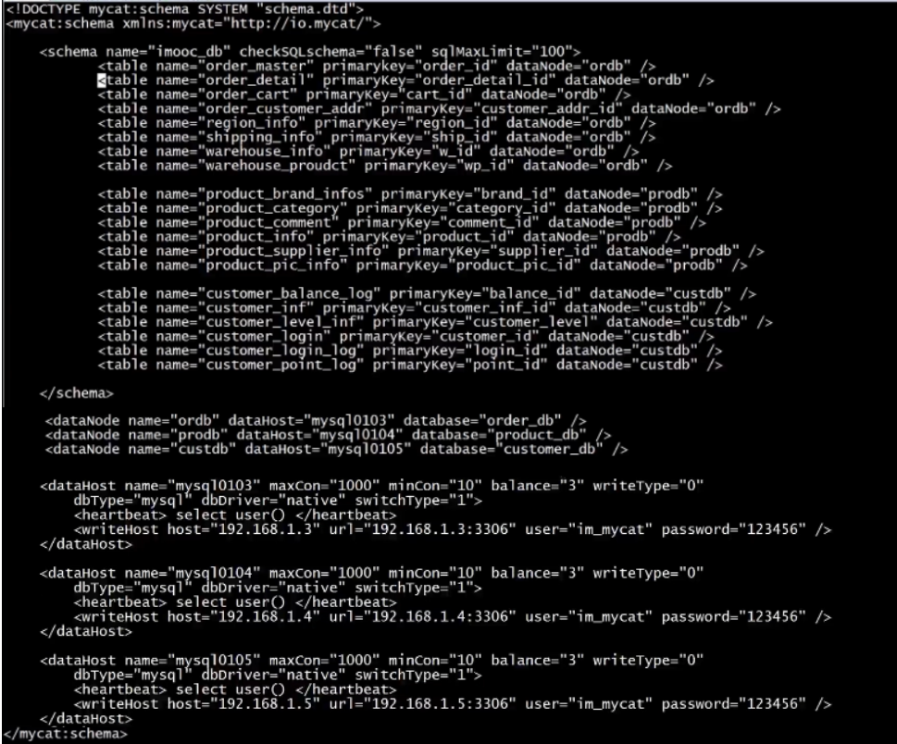

#### Server.xml配置

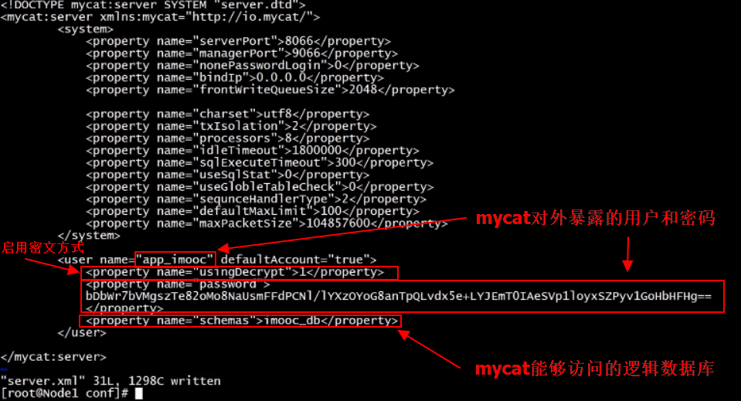

启动mycat：mycat start

查看日志：

more wrapper.log

tail -f wrapper.log

查看端口：

netstat -ntlp

登录mycat：

mysql -uapp_imooc -p123456 -p8066 -h192.168.199.210

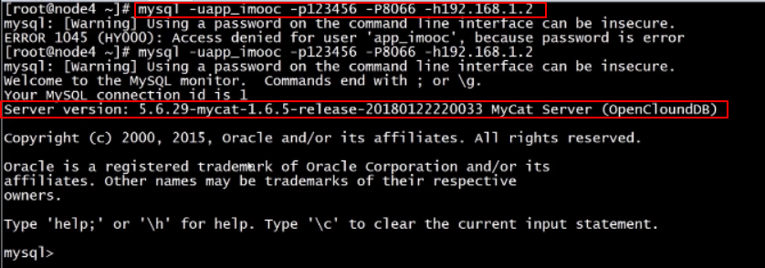

**slave1、slave2、slave3上分别执行：stop slave；**

分别在上slave节点上清理下面箭头以外的表：

drop table order_cart;

drop table order_customer_addr;

drop table order_detail;

drop table order_master;

drop table region_info, shipping_info;

drop table warehouse_info;

drop table warehouse_proudct;

drop table product_brand_info;

drop table product_category;

drop table product_comment;

drop table product_info;

drop table product_pic_info;

drop table product_supplier_info;

drop table serial;

drop table customer_balance_log;

drop table customer_inf;

drop table customer_level_log;

drop table customer_login;

drop table customer_login_log;

drop table customer_point_log;

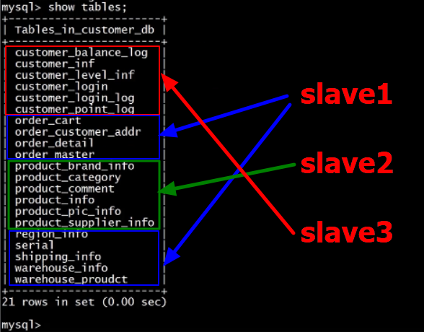

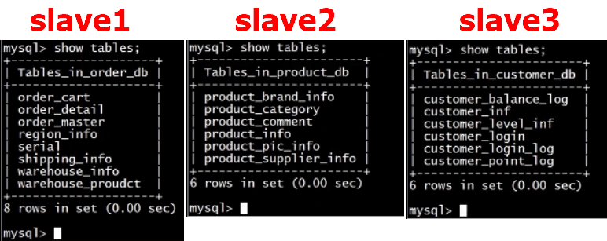

解决跨库查询问题（使用全局表）：

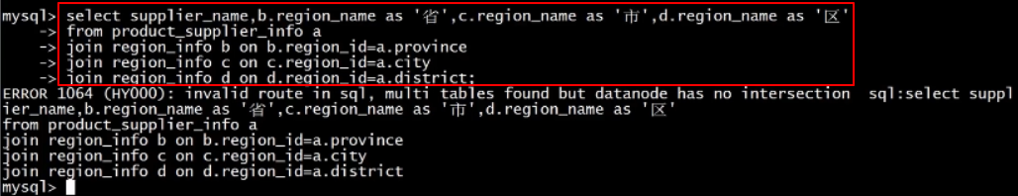

将region_info的数据恢复到其他两个slave节点:

Slave1执行：

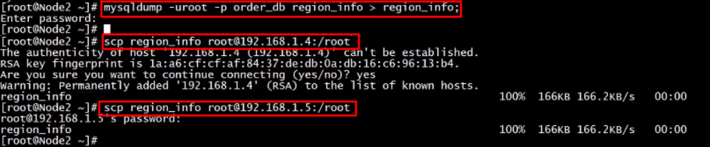

Slave2、Slave3执行：





修改mycat的region_info为全局表：

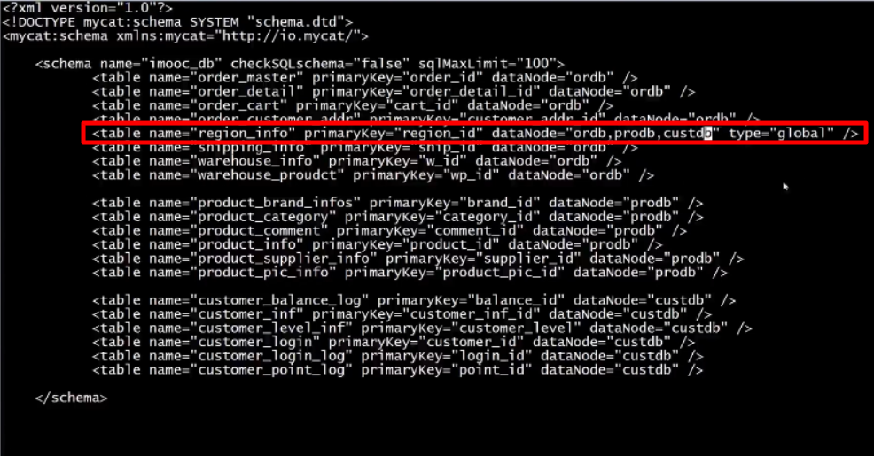

重新启动mycat,再次执行跨分片查询进行测试：

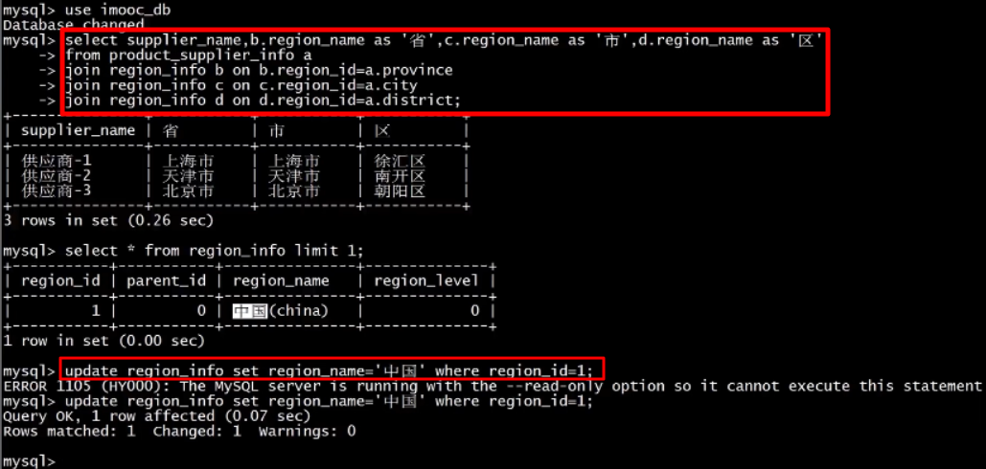

**垂直切分的优缺点和跨分片关联的总结：**

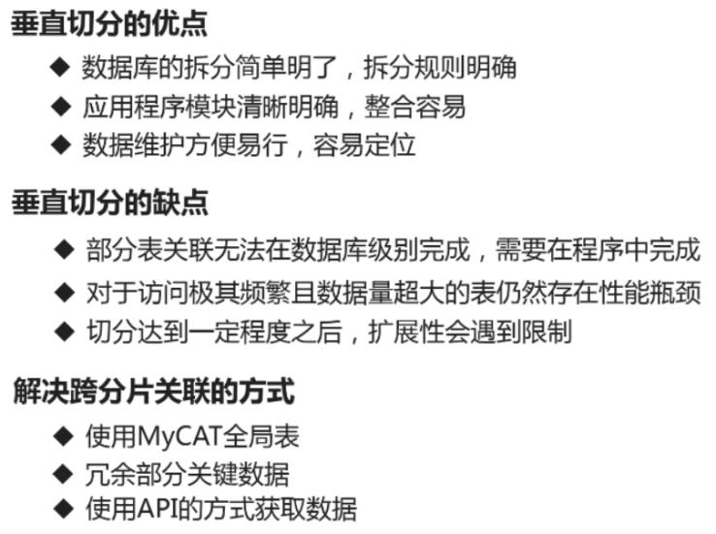

## Mycat水平分库：

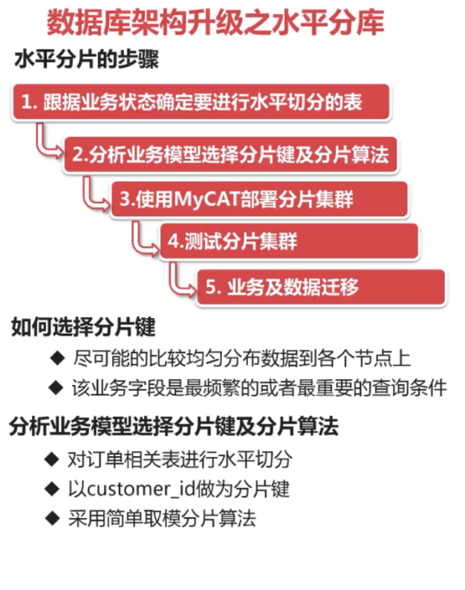

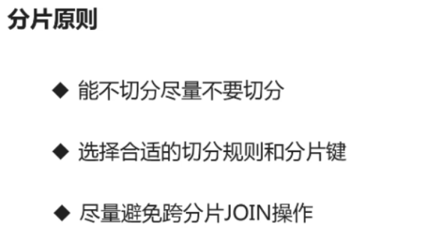

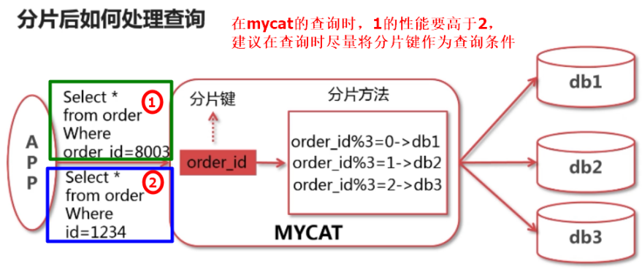

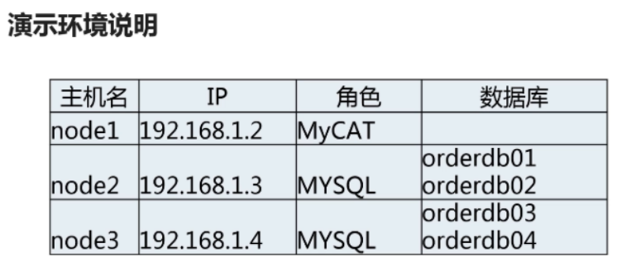

#### 水平分库演示：

schema.xml添加内容：



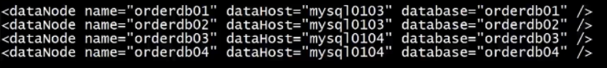

rule.xml配置：

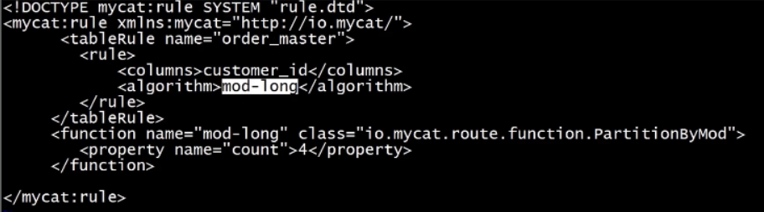

启动mycat：

运行python脚本进行测试：



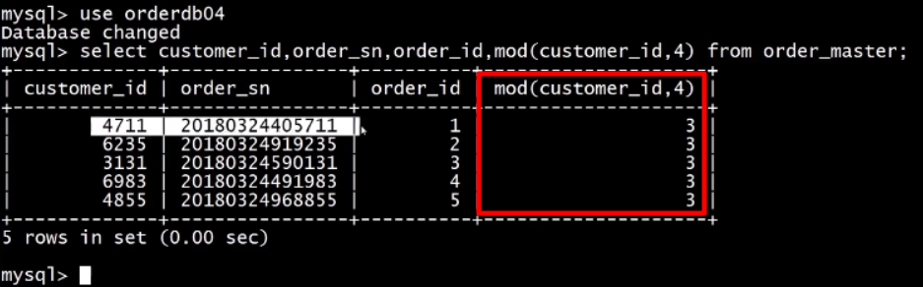

**通过全局自增id的功能，解决order_id重复问题：**

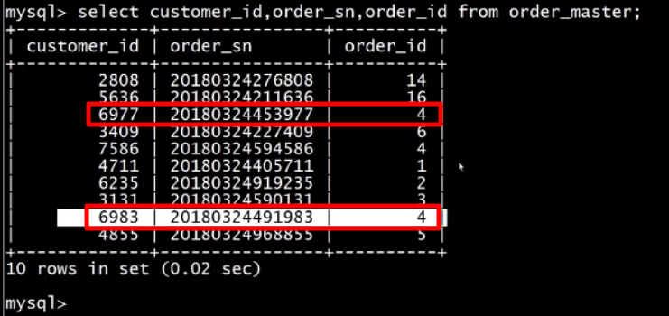

**全局自增ID配置：**

**在mycat所在服务器的mysql服务器创建mycat数据库：**

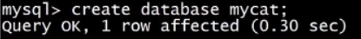

**1、将dbseq.sql的数据导入到mycat数据库中：**

mycat/conf目录下执行：mysql -uroot -p mycat < dbseq.sql

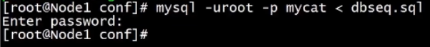

**2、检查server.xml 红框的sequnceHandlerType内容：取值（0-4）**

0：表示是表示使用本地文件方式。

1：表示的是根据数据库来生成，就是我们自己配置的自增长

2：表示时间戳的方式 ID= 64 位二进制 (42(毫秒)+5(机器 ID)+5(业务编码)+12(重复累加)

3：zookeeperID生成器

连接信息统一在myid.properties的zkURL属性中配置。   
基于ZK与本地配置的分布式ID生成器(可以通过ZK获取集群（机房）唯一InstanceID，也可以通过配置文件配置InstanceID) , ID结构：long 64位，ID最大可占63位

4：zookeeper实现递增序列号

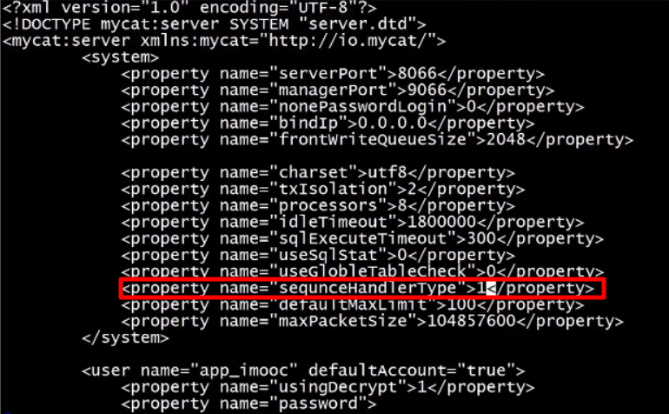

**3、修改sequence_db_conf.properties文件：**

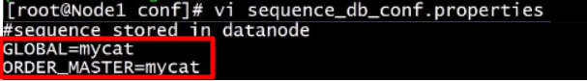

insert into MYCAT_SEQUENCE value(‘ORDER_MASTER’,1,1);



查看用户权限：

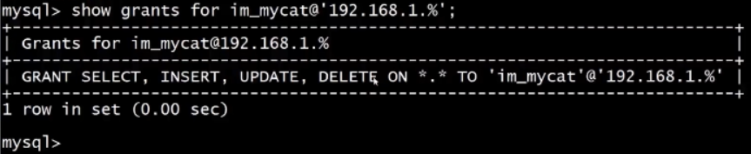

分配函数执行权限：

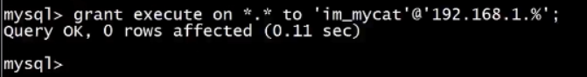

**4、schema.xml添加内容：**

新增主机节点和数据节点

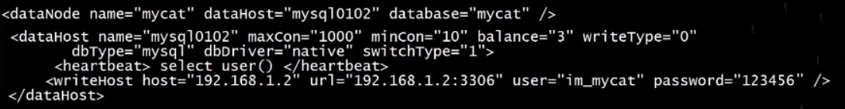



#### ER分区表：

分片的表去关联未分片的表会存在下面的问题：

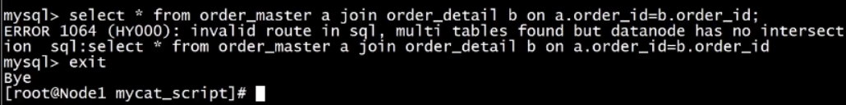

分别在oderdb01、oderdb02、oderdb03、oderdb04中建立order_detail表：

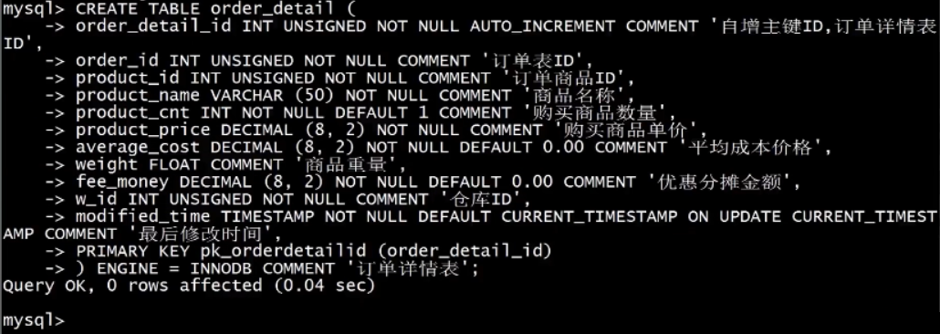

在mycat中清空order_master表：

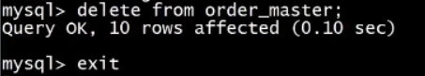

**schema.xml修改内容：table标签中添加childTable子标签，删除order_detail的table标签：**

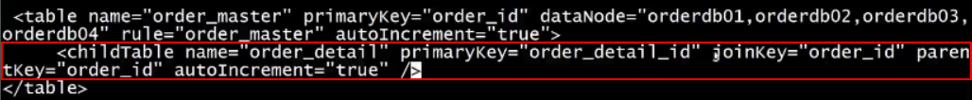

设置全局自增id：

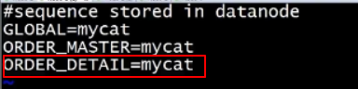

在mycat设置自增步长：

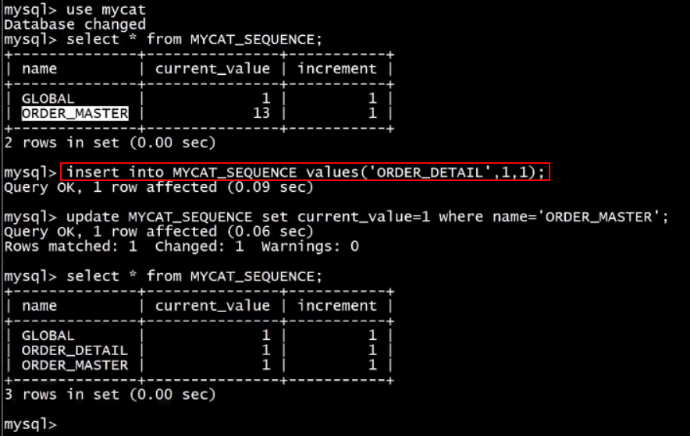

重启mycat，然后执行python脚本：



再次查询测试：

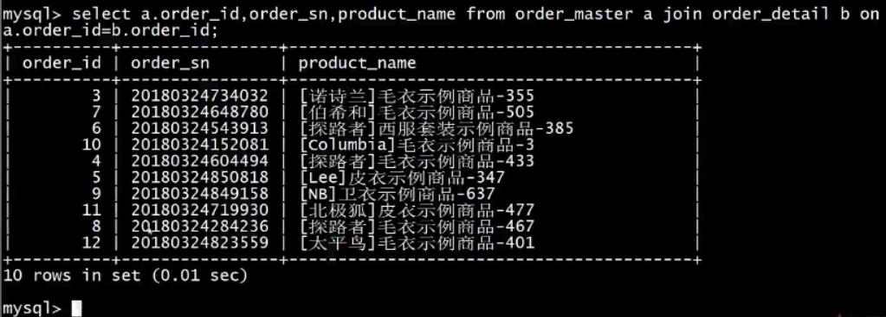

## SQL拦截：

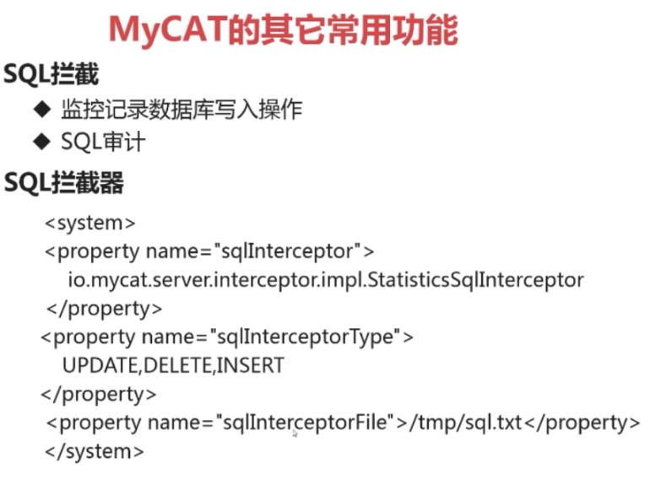

修改server.xml文件：

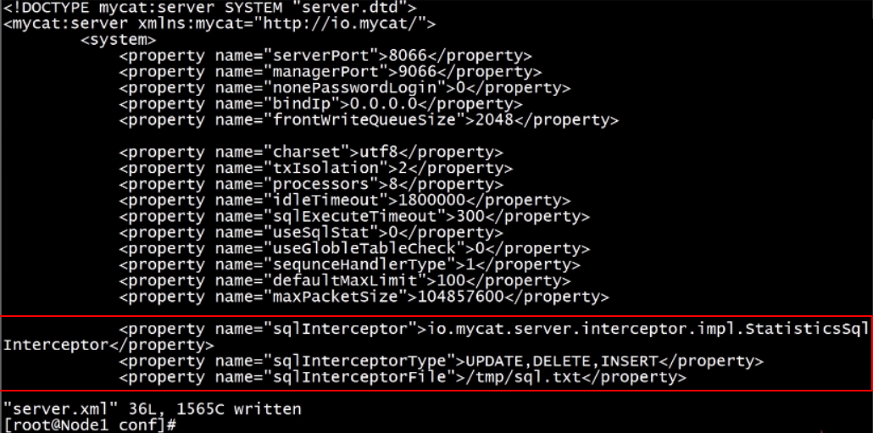

重启mycat：

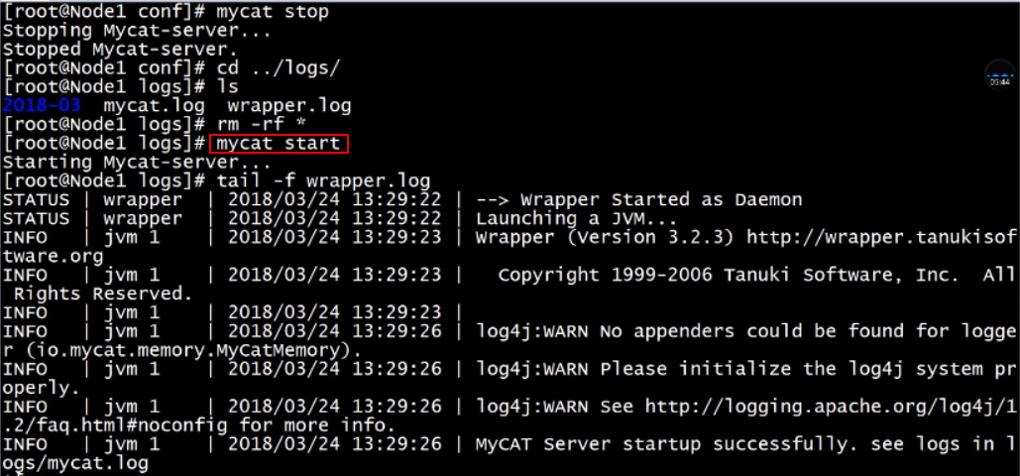

测试拦截功能：

在mycat中执行update操作：

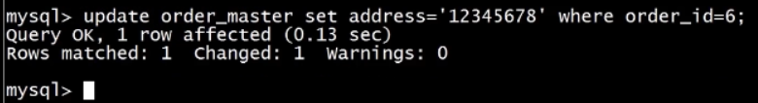

在日志生成目录会生成一个以 ”sql+日期" 为文件名的日志文件：里面记录的拦截的语法操作的详细SQL。以当前这个测试为例，只能拦截insert、update、delete操作，select就不会拦截也不会被记录到当前的这个日志中。

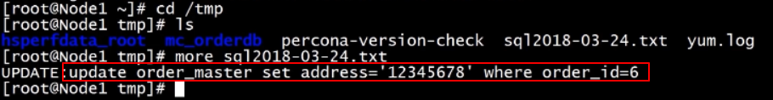

## SQL防火墙：

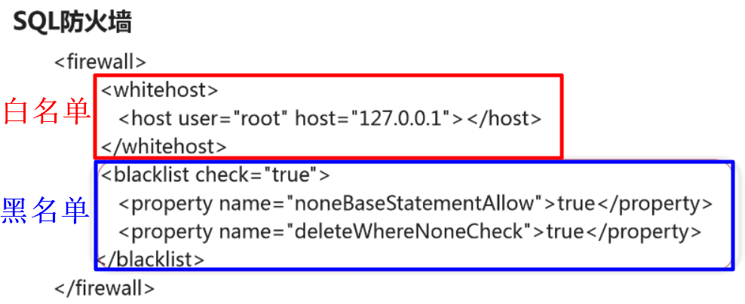

配置sql防火墙: 修改server.xml文件，添加firewall标签：

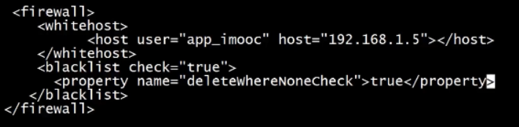

配置完白名单，只允许白名单包含的ip可以访问mycat：



配置完黑名单，禁止了没有where的delete操作（没有where会报错）：想要了解更多的关于黑名单的参数，需要去官网查询相关资料。

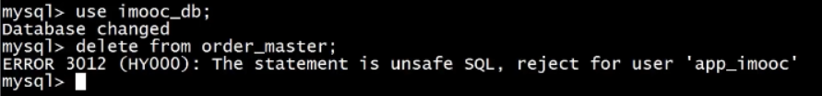

## Mycat高可用集群：

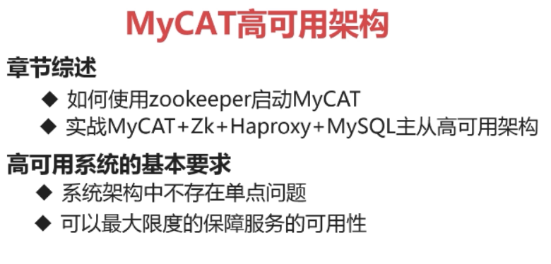

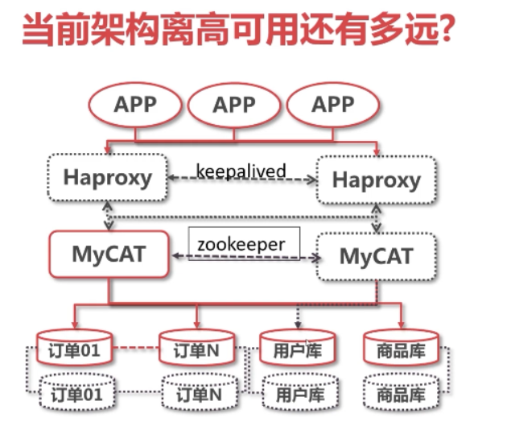

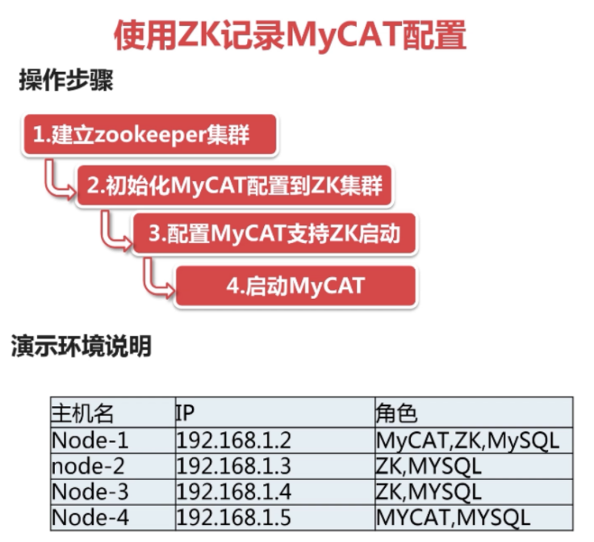

### zookeeper配置：

每个节点安装jdk：



Node-1、Node-2、Node-3下载zk：



拷贝配置文件：



添加data目录：









修改配置zoo.cfg：

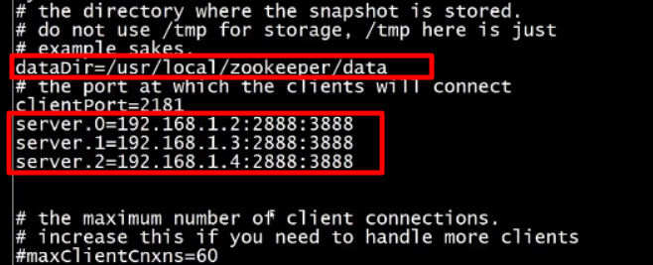

启动集群：三台都执行下面的命令，进入选举环节：



初始化zk：

cd $MYCATHOME/conf/

1、将配置文件拷贝到zkconf目录中：

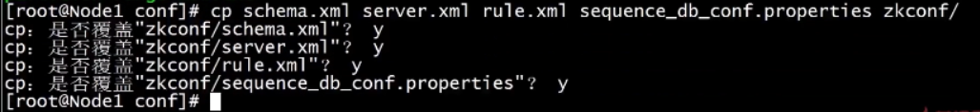

2、mycat提供了初始化mycat到zk的脚本，在$MYCATHOME/目录执行：bin/init_zk_data.sh

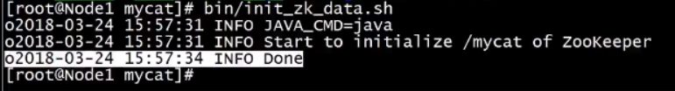

3、检查zk集群的mycat的初始化配置：命令行客户端，访问zk：



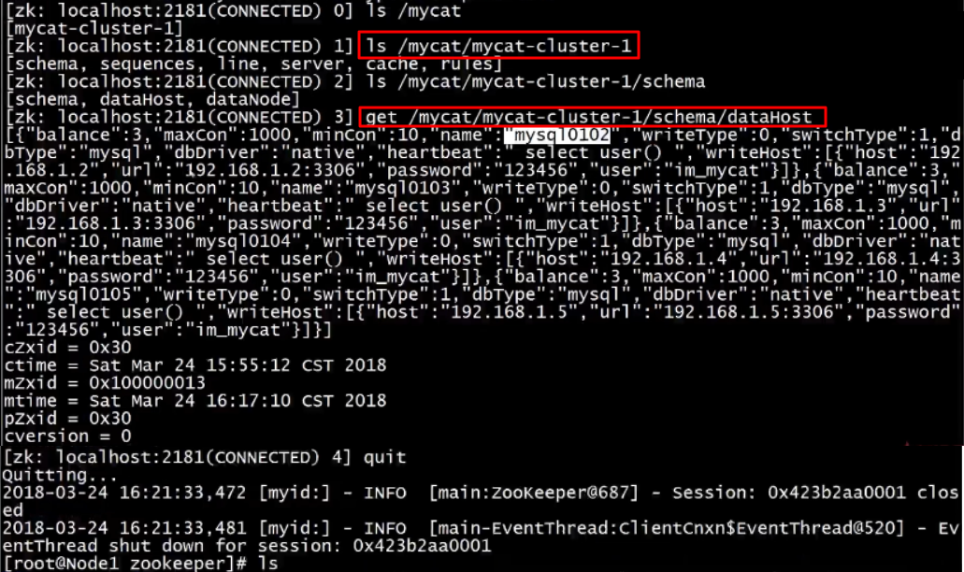

修改mycat的conf/myid.properties配置文件：

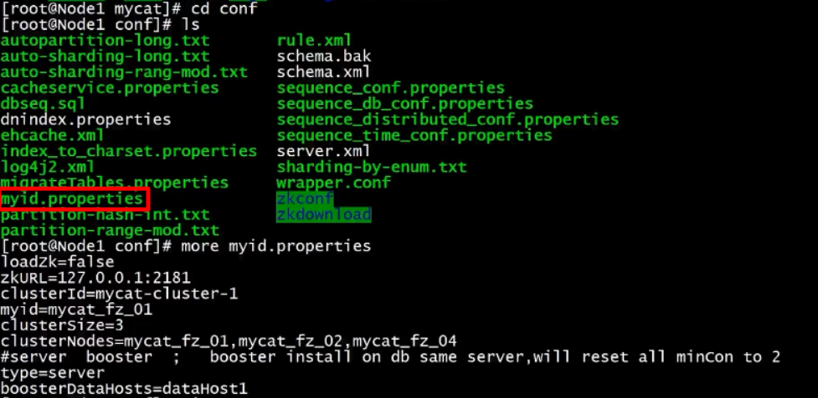

mycat01：

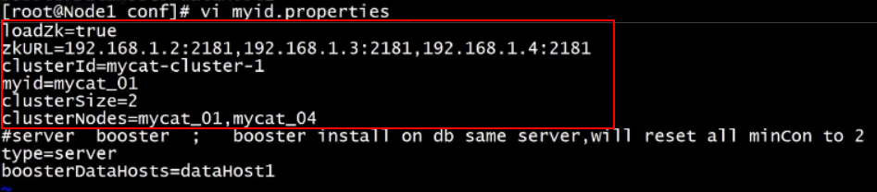

mycat04：

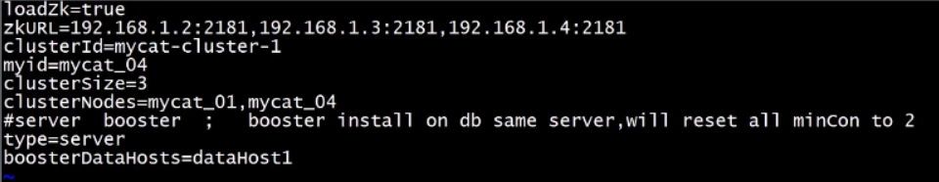

mycat01、mycat04重启mycat：

mycat04是新开的服务，除了修改了myid.properties文件，其他并没有进行任何配置，重启后发现mycat04的配置文件的内容已经同步好了。

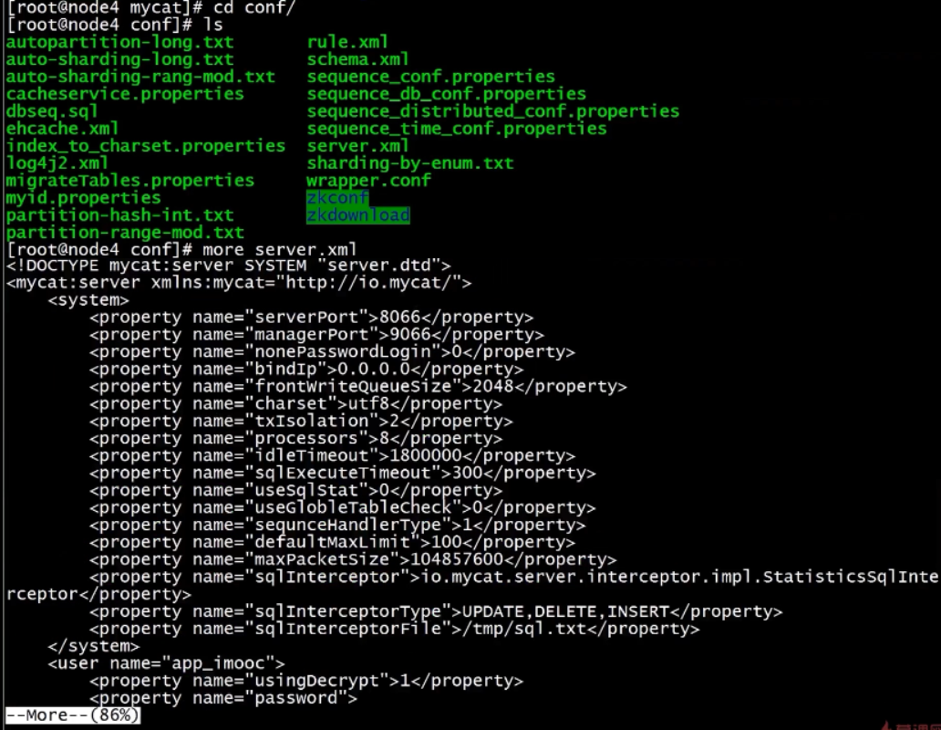

### Haproxy实现对mycat的负载均衡：

#### 什么是Haproxy？

HaProxy提供了高可用、负载均衡以及基于TCP和HTTP应用的代理，支持虚拟主机的高效可靠的解决方案，单纯从效率上讲比Nginx的负载均衡速度更优秀，关键是能兑Mysql数据库进行负载均衡。  
MyCat官方推荐的高可用架构部署方案就是基于HaProxy做的负载均衡。

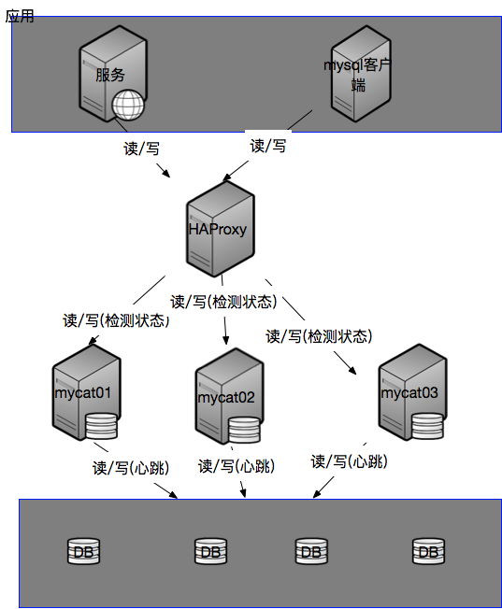

我们用了MyCat官方推荐的基于多台HaProxy+KeepAlived+MyCat的集群架构，但是阿里云的上ECS服务器跟我们自己的虚拟机不一样，它不支持浮动IP的，所以我们无法使用keepalived方案，虽然现在可以利用阿里云VIP解决这个问题，但是阿里云服务器上keepalived只能设置单播，且要做当主库宕机恢复后，容易出现IP漂移的问题，所以我们也放弃了这个方案。

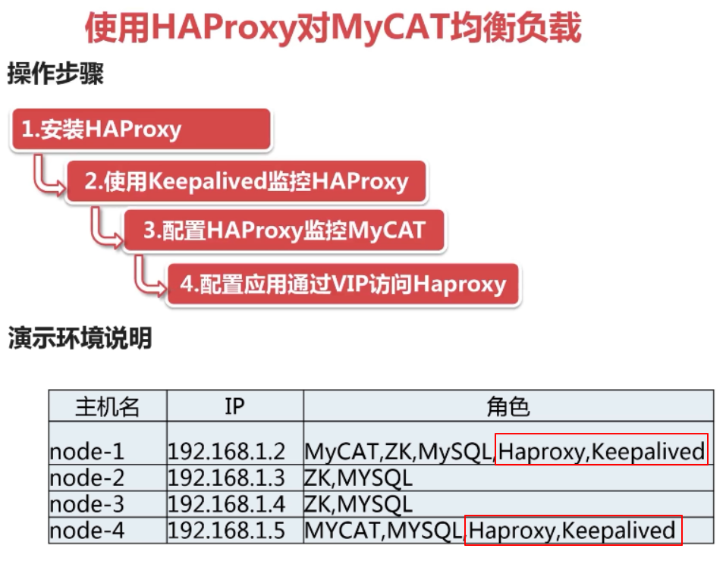

node01、node04分别安装haproxy：

yum install haproxy -y



yum install xinetd -y



yum install keepalived -y



修改配置文件：

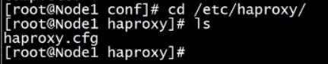

vim haproxy.cfg：

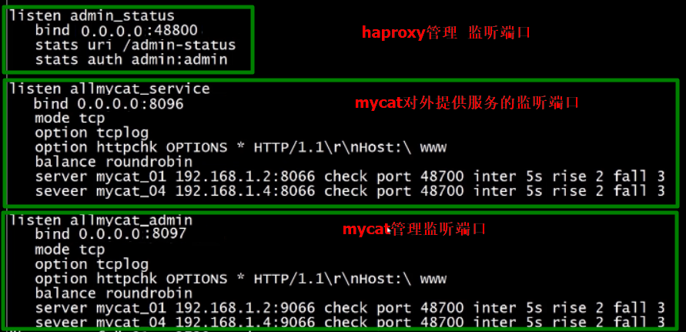

修改xinetd 相关的配置文件：

vi /etc/services

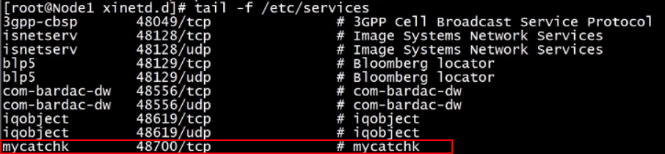

修改mycatchk配置文件：

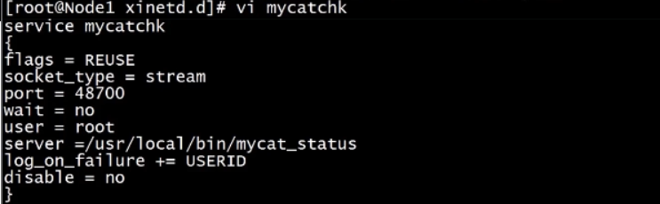

添加脚本：

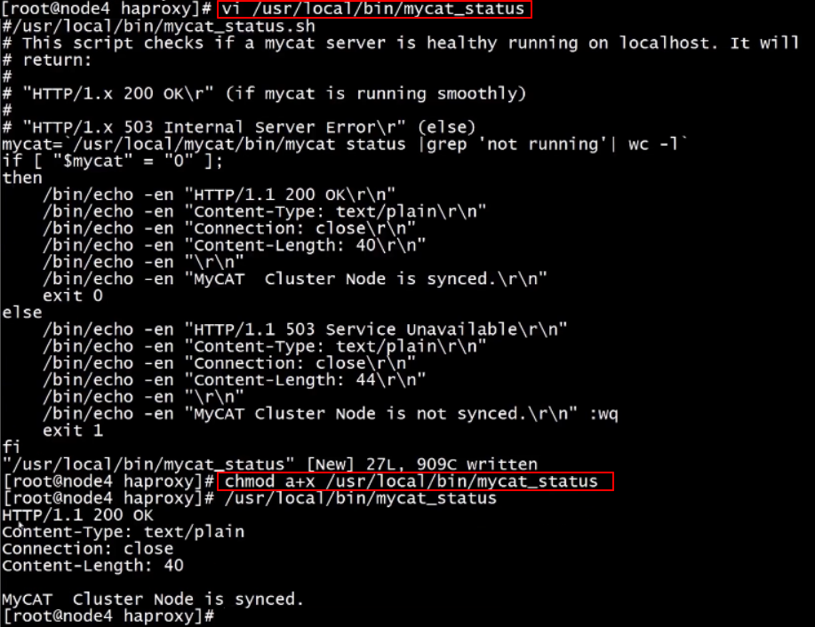

重启xinetd服务：service xinetd restart

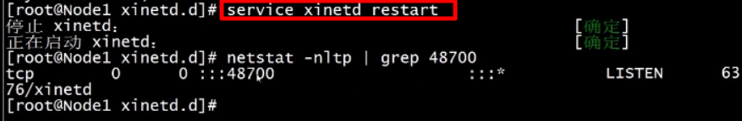

为eth0绑定虚拟IP：

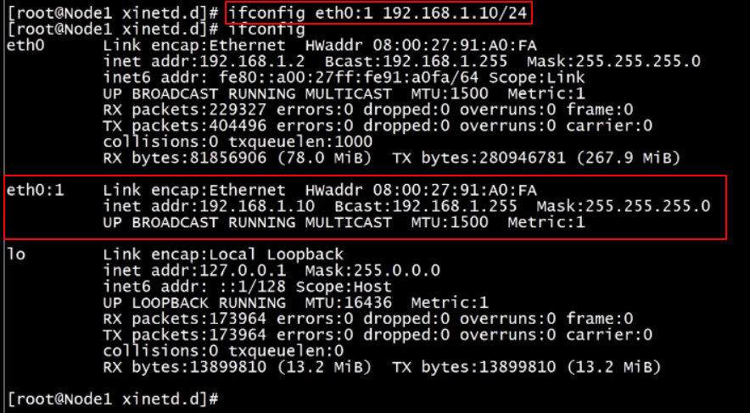

启动haproxy：



**页面测试**

**http://192.168.57.180:48800/admin-status**

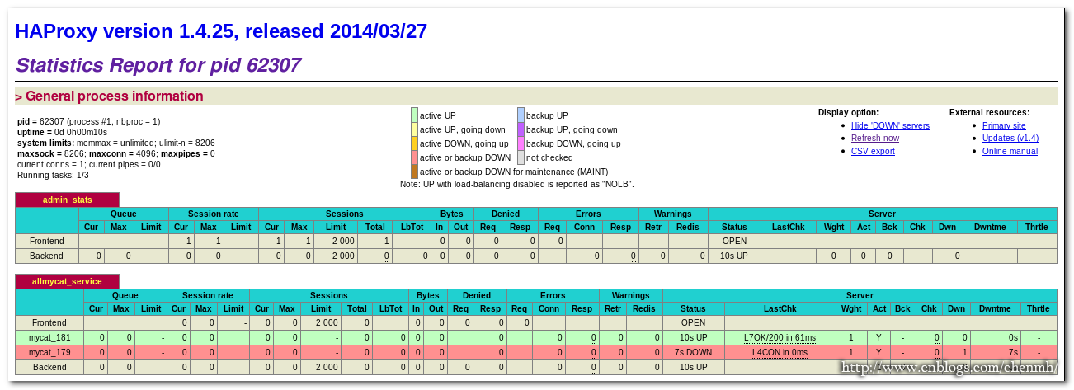

通过haproxy访问mycat测试：访问haproxy的虚拟ip

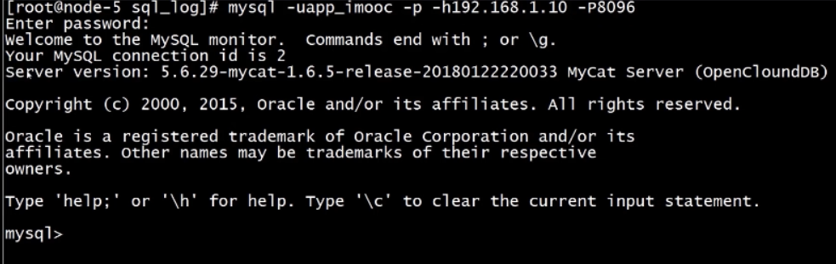

修改keepalived.conf:

|  |
| --- |
| **! Configuration Fileforkeepalived**  **vrrp_script chk_http_port {**  **script"/etc/keepalived/check_haproxy.sh"**  **interval 2**  **weight 2**  **}**  **vrrp_instance VI_1 {**  **state MASTER**  **interface eth0**  **virtual_router_id 51**  **priority 150**  **advert_int 1**  **authentication {**  **auth_type PASS**  **auth_pass 1111**  **}**  **track_script {**  **chk_http_port**  **}**  **virtual_ipaddress {**  **192.168.199.211 dev eth0 scope global**  **}**  **}** |

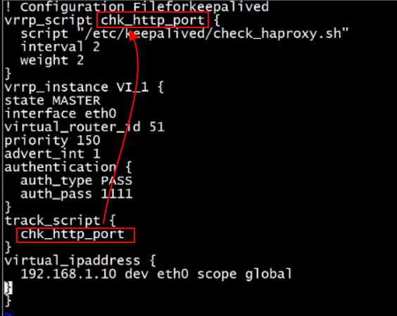

添加脚本并授予可执行权限：

vim /etc/keepalived/check_haproxy.sh

|  |
| --- |
| **#!/bin/bash**  **STARTHAPROXY="/usr/sbin/haproxy -f /etc/haproxy/haproxy.cfg"**  **#STOPKEEPALIVED="/etc/init.d/keepalived stop"**  **STOPKEEPALIVED="/usr/bin/systemctl stop keepalived"**  **LOGFILE="/var/log/keepalived-haproxy-state.log"**  **echo "[check_haproxy status]" >> $LOGFILE**  **A=`ps -C haproxy --no-header |wc -l`**  **echo "[check_haproxy status]" >> $LOGFILE**  **date >> $LOGFILE**  **if [ $A -eq 0 ];then**  **echo $STARTHAPROXY >> $LOGFILE**  **$STARTHAPROXY >> $LOGFILE 2>&1**  **sleep 5**  **fi**  **if [ `ps -C haproxy --no-header |wc -l` -eq 0 ];then**  **exit 0**  **else**  **exit 1**  **fi** |

**chmod a+x /etc/keepalived/check_haproxy.sh**

启动keepalived：



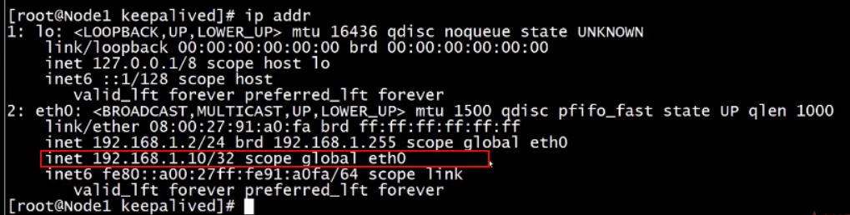

测试：有虚拟ip的节点宕机，能否切换到另外一个节点：略

### Mycat实现读写分离

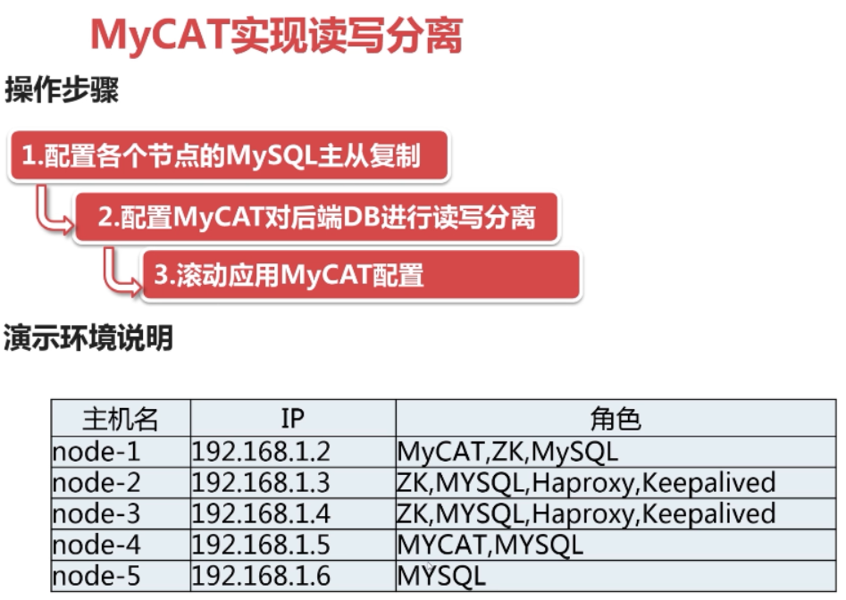

Node5作为node4的从数据库：配置主从复制：略

Zookeeper的某一个节点中修改$MYCATHOME/conf/zkconf/schema.xml配置：

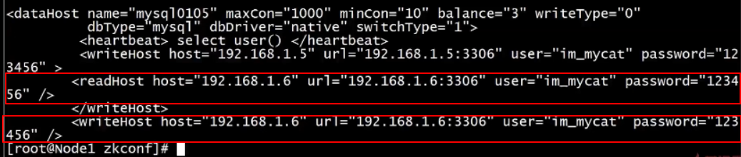

**重新初始化配置到zk集群中：bin/init_zk_data.sh**

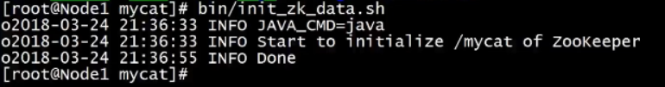

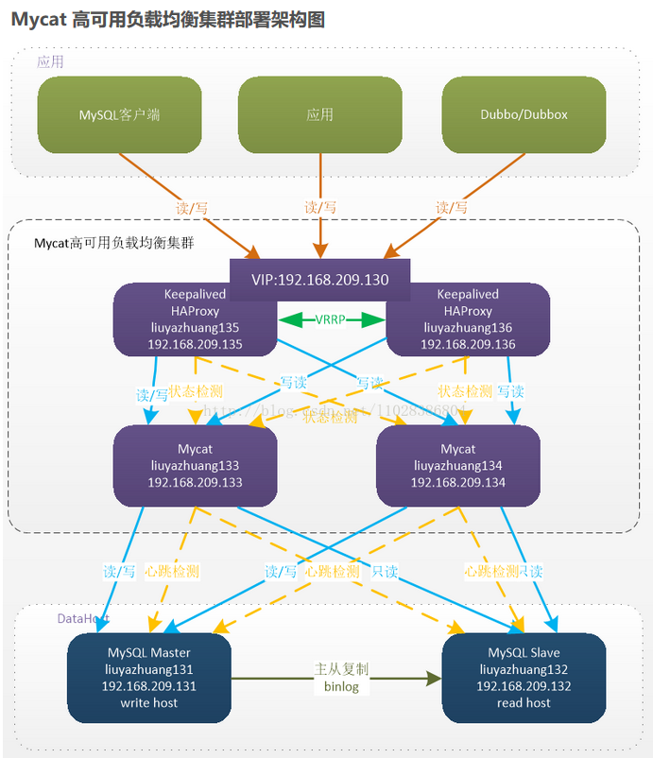

**图解说明：**

1. HAProxy实现了Mycat多节点的集群高可用和负载均衡，而 HAProxy 自身的高可用则可以通过Keepalived来实现。因此，HAProxy主机上要同时安装 HAProxy和Keepalived，Keepalived 负责为该服务器抢占vip（虚拟ip，图中的 192.168.209.130），抢占到vip后，对该主机的访问可以通过原来的ip（192.168.209.135）访问，也可以直接通过vip（192.168.209.130）访问。
2. Keepalived抢占 vip有优先级，在 keepalived.conf 配置中的 priority 属性决定。但是一般哪台主机上的 Keepalived服务先启动就会抢占到 vip，即使是 slave，只要先启动也能抢到（要注意避免 Keepalived的资源抢占问题）。

(3) HAProxy负责将对vip 的请求分发到 Mycat 集群节点上， 起到负载均衡的作用。同时HAProxy也能检测到 Mycat 是否存活， HAProxy只会将请求转发到存活的Mycat上。

(4) 如果Keepalived+HAProxy高可用集群中的一台服务器宕机， 集群中另外一台服务器上的Keepalived会立刻抢占vip并接管服务，此时抢占了vip的HAProxy节点可以继续提供服务。

(5) 如果一台Mycat服务器宕机，HAPorxy转发请求时不会转发到宕机的 Mycat 上，所以Mycat依然可用。

综上：Mycat 的高可用及负载均衡由HAProxy来实现，而HAProxy的高可用，由 Keepalived 来实现。

## Mycat管理与监控：

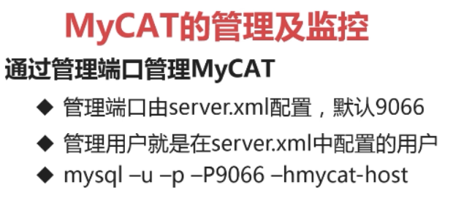

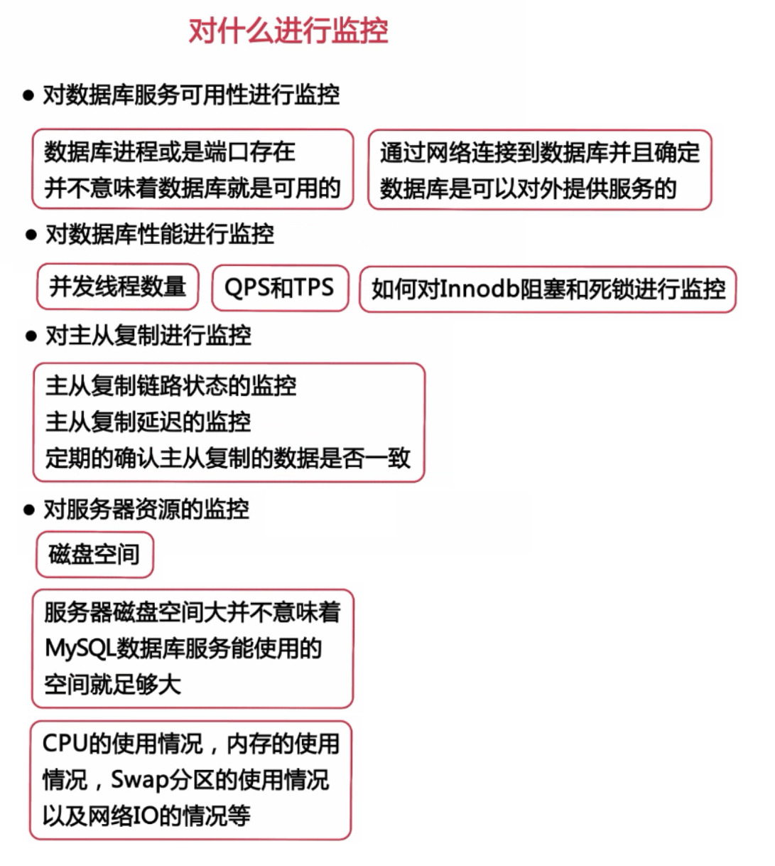

### 1、对数据库服务可用性监控：

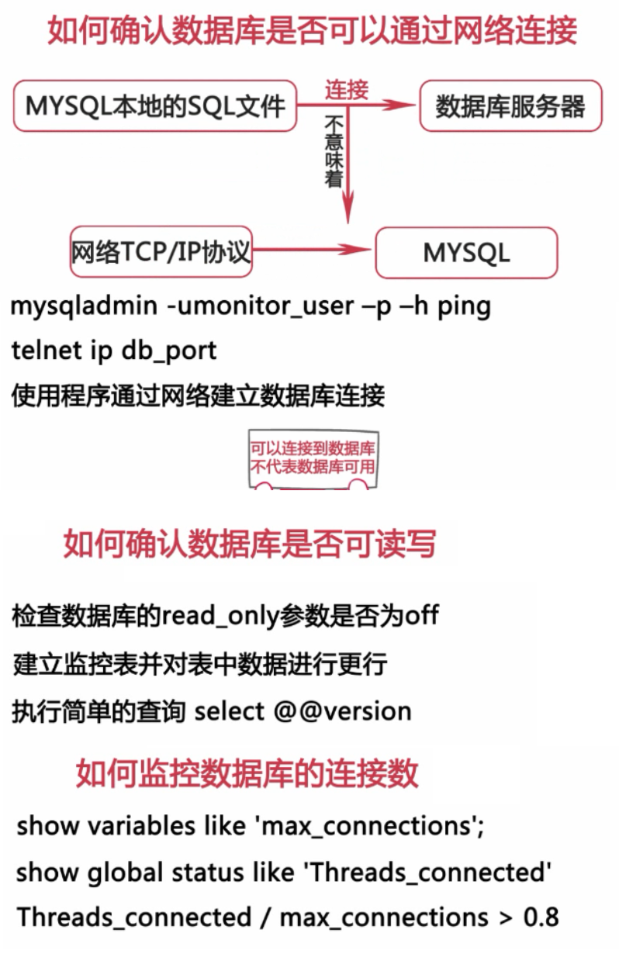

### 2、数据库可用性监控：

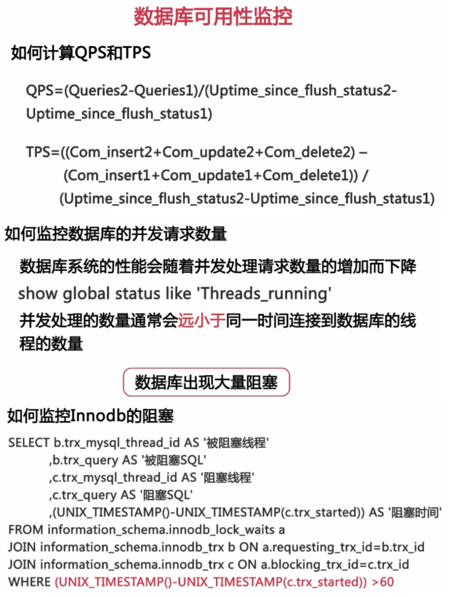

### 3、主从复制监控：

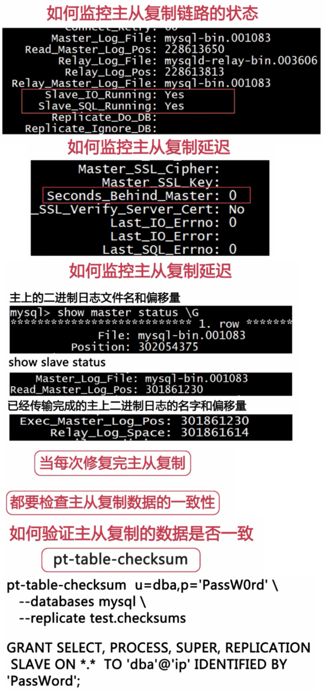

## Mycat集群优化：

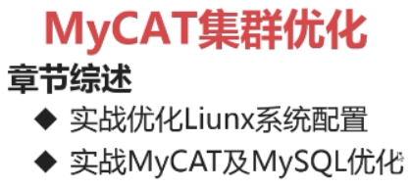

### 1、Linux系统优化：

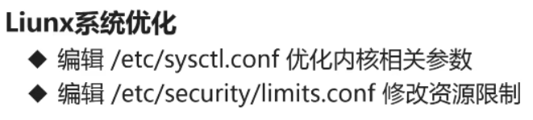

/etc/sysctl.conf文件：

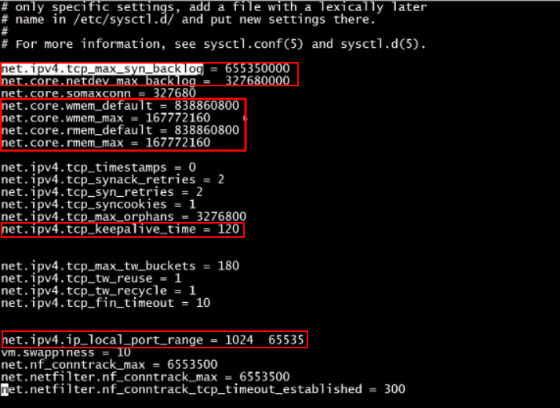

/etc/security/limits.conf文件：增加如下内容：

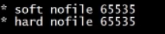

### 2、Mycat优化：

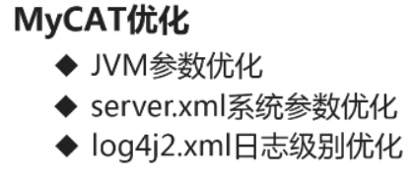

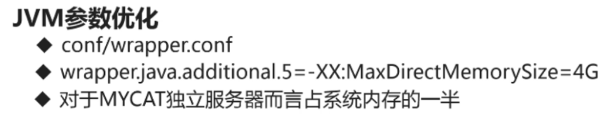

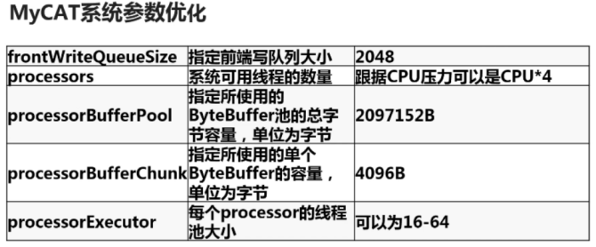

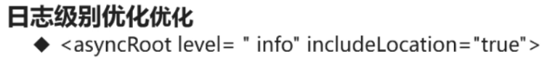

### 3、Mysql优化：

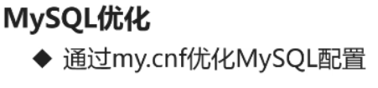

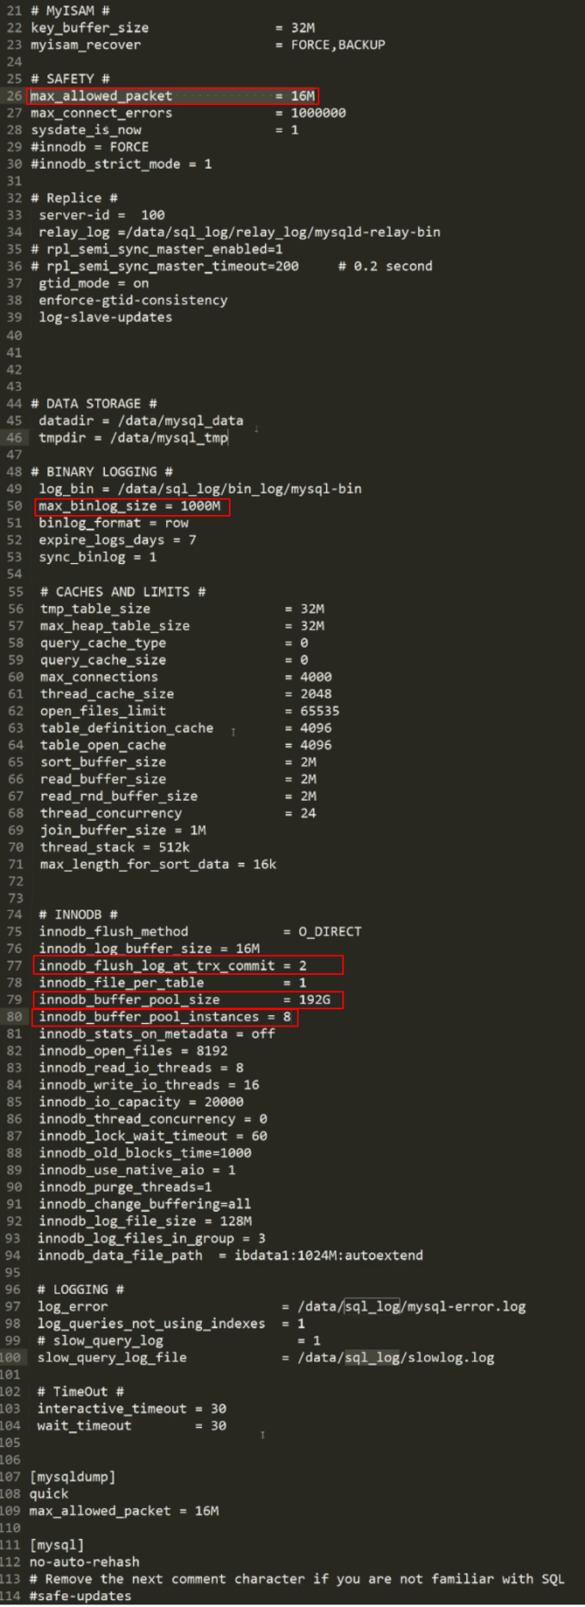

### Mycat读写分离：

**环境：**node02和node03已经实现了主从复制

mycat（中间层）：node01

mysql-m（主服务）：node02

mysql-s（从服务）：node03

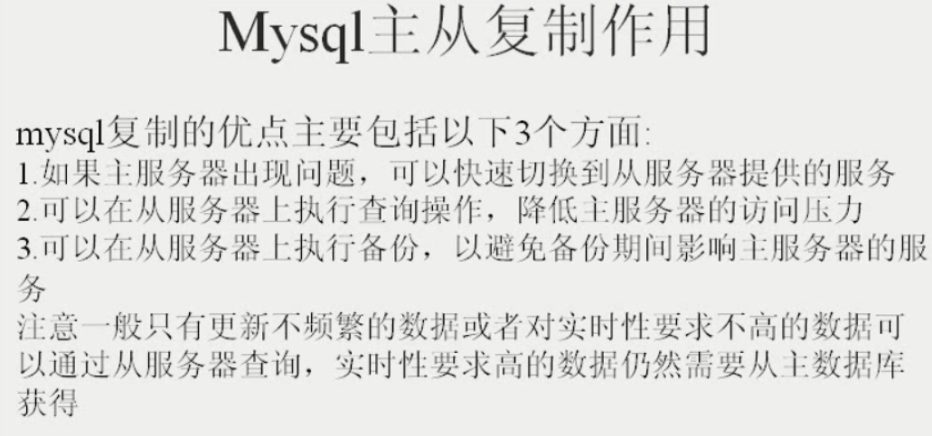

### 数据库裸奔时代：

只有一台mysql数据库服务器，一但宕机，项目就无法正常访问。

存在问题：数据库单点问题

1. 开启binlog二进制日志

主从复制架构：

### 典型问题:

有一业务场景,经过测试,读写比为1:20,请根据读写比,合理设置优化方案.

读写比:

写数据/读数据的比例,

Insert/update/delelte / select

不管具体技术,从"读写分离"的概念出发来推导一下基本的要素.

写0

读1

读3

读2

通俗的说:**读服务器**就是指**写服务器**的数据镜像.

从服务端看:要有N台从服务器和主服务器保持数据一致.

从客户端看:比如有一条insert语句和一条select 语句,

则要区分读/写语句,并且分别请求从/主服务器.

服务器端读写分离的具体技术

1:数据库集群技术

集群由3个概念

1:sql节点 sql node

2:数据节点 data node

3:管理节点 ndb managerment

Sql语句发送"1sql节点", "1sql"节点发往"2数据节点",再由3管理节点完成数据节点的之间的同步.

集群技术相对复杂,至少有3种节点,4台服务器才能完成.

2:数据库复制 replication

读/slave

1

写/master

0

同步

数据库复制 replication 的实现原理

1:主服务器凡运行语句,都产生一个二进制日志 binlog

2:从服务器不断读取主服务器的binlog

3:从主服务读取到的binlog,转换为自身可执行的relaylog,

4:执行relaylog

实现步骤:

1:首先确保主服务器打开二进制日志功能.

这样,主服务器一旦有数据变化,立即产生二进制日志.

2:从服务器也需要开启二进制日志和relay日志功能.

这样可以从主服务器读取binlog,并产生relaylog

3:在主服务器建立一个从服务器的账号,并授予数得上权限.

4: 指定从服务对应的主服务器,开启从服务器.

具体实施

本人虚拟机下有两台linux,IP为199 200

1: 200做从服务器

2: 199mysql,做为主服务器.

3: 保证主从3306端口互通.

4: 配置主服务器,打开binlog

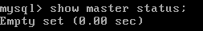

#给服务器起一个唯一的id

server-id=1

#开启二进制日志

log-bin=mysql-bin

#指定日志格式

binlog-format=mixd/row/statement  
重启mysql

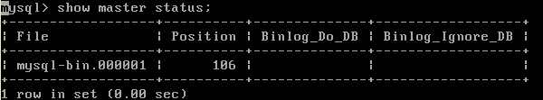

已经能够充当master服务器

5: 配置从服务器打开binlog和relaylog

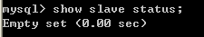

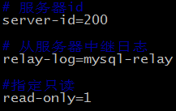

重启从服务器

6: 在主服务器上创建相应的复制账号

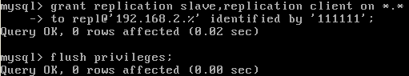

7: 在从服务器通过语句指定要复制的主服务器(注意,可以一主多从,不可一从多主).

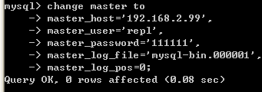

8:启动从服务器功能

->start slave;

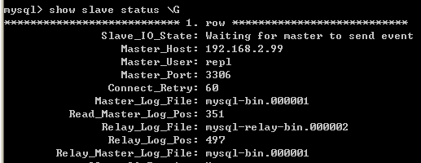

8: 测试.

常用语句:

show master status ; 查看master的状态, 尤其是当前的日志及位置

show slave stattus; 查看slave的状态.

reset slave ; 重置slave状态.

start slave ; 启动slave 状态(开始监听msater的变化)

stop slave; 暂停slave状态;